

**TUGAS AKHIR – IF184802**

**RANCANG BANGUN CLUSTER-BASED PROTOKOL UNTUK PENGIRIMAN DATA SECARA ADAPTIF DENGAN PENGATURAN KEKUATAN TRANSMISI DAN MONITORING KETERSEDIAN ENERGI PADA LINGKUNGAN WIRELESS SENSOR NETWORK DENGAN nRF24L01**

ZAHRI RUSLI

NRP 05111540000108

Dosen Pembimbing I

Waskhito Wibisono, S.Kom., M.Eng., Ph.D.

Dosen Pembimbing II

Tohari Ahmad, S.Kom., MIT., Ph.D.

DEPARTEMEN INFORMATIKA

Fakultas Teknologi Informasi dan Komunikasi

Institut Teknologi Sepuluh Nopember

Surabaya 2019



**TUGAS AKHIR – IF184802**

**RANCANG BANGUN CLUSTER-BASED PROTOKOL UNTUK PENGIRIMAN DATA SECARA ADAPTIF DENGAN PENGATURAN KEKUATAN TRANSMISI DAN MONITORING KETERSEDIAN ENERGI PADA LINGKUNGAN WIRELESS SENSOR NETWORK DENGAN nRF24L01**

**ZAHRI RUSLI**

**NRP 05111540000108**

**Dosen Pembimbing I**

**Waskhito Wibisono, S.Kom., M.Eng., Ph.D.**

**Dosen Pembimbing II**

**Tohari Ahmad, S.Kom., MIT., Ph.D.**

**DEPARTEMEN INFORMATIKA**

**Fakultas Teknologi Informasi dan Komunikasi**

**Institut Teknologi Sepuluh Nopember**

**Surabaya 2019**

***(Halaman ini sengaja dikosongkan)***



**UNDERGRADUATE THESIS – IF184802**

**BUILD CLUSTER-BASED PROTOCOLS FOR ADAPTIVE DATA TRANSMISSION BY SETTING THE POWER OF TRANSMITTING AND MONITORING AVAILABILITY ENERGY IN THE WIRELESS SENSOR NETWORK ENVIRONMENT WITH nRF24L01**

**ZAHRI RUSLI**

**NRP 05111540000108**

First Advisor

**Waskhito Wibisono, S.Kom., M.Eng., Ph.D.**

**Second Advisor**

**Tohari Ahmad, S.Kom., MIT., Ph.D.**

**INFORMATICS DEPARTMENT**

**Faculty of Information Communication and Technology**

**Institut Teknologi Sepuluh Nopember**

**Surabaya 2019**

***(Halaman ini sengaja dikosongkan)***

**LEMBAR PENGESAHAN**

**RANCANG BANGUN *CLUSTER-BASED* PROTOKOL UNTUK PENGIRIMAN DATA SECARA ADAPTIF DENGAN PENGATURAN KEKUATAN TRANSMISI DAN *MONITORING* KETERSEDIAN ENERGI PADA LINGKUNGAN WIRELESS SENSOR NETWORK DENGAN nRF24L01**

**TUGAS AKHIR**

Diajukan untuk Memenuhi Salah Satu Syarat

Memperoleh Gelar Sarjana Komputer

pada

Bidang Studi Arsitektur Jaringan Komputer

Program Studi S-1 Departemen Informatika

Fakultas Teknologi Informasi dan Komunikasi

Institut Teknologi Sepuluh Nopember

Oleh:

**ZAHRI RUSLI**

**NRP: 05111540000108**

Disetujui oleh Pembimbing tugas akhir:

1. Waskitho Wibisono, S.Kom.,M.Eng.,Ph.D. ..........................

(NIP. 197410222000031001) (Pembimbing 1)

1. Tohari Ahmad, S.Kom., MIT., Ph.D. ..........................

(NIP. 197505252003121002) (Pembimbing 2)

**SURABAYA**

**JUNI, 2019**

***(Halaman ini sengaja dikosongkan)***

**RANCANG BANGUN *CLUSTER-BASED* PROTOKOL UNTUK PENGIRIMAN DATA SECARA ADAPTIF DENGAN PENGATURAN KEKUATAN TRANSMISI DAN *MONITORING* KETERSEDIAN ENERGI PADA LINGKUNGAN WIRELESS SENSOR NETWORK DENGAN nRF24L01**

|  |  |  |
| --- | --- | --- |
| **Nama Mahasiswa** | **:** | **Zahri Rusli** |
| **NRP** | **:** | **05111540000108** |
| **Departemen** | **:** | **Informatika FTIK ITS** |
| **Dosen Pembimbing 1** | **:** | **Waskitho Wibisono, S.Kom., M.Eng., Ph.D.** |
| **Dosen Pembimbing 2** | **:** | **Tohari Ahmad S.Kom., MIT., Ph.D.** |

# Abstrak

*Mobile Ad Hoc Network* (MANET) adalah jaringan nirkabel ad hoc yang melakukan konfigurasi mandiri secara kontinyu dan tidak memiliki infrastruktur yang tetap. Salah satu algoritma *routing* pada MANET adalah *Zone Routing Protocol* (ZRP). ZRP merupakan algoritma *routing* hibrid yang menggabungkan kelebihan dari *routing protocol* proaktif dan reaktif, yaitu mengurangi *control overhead* dari *routing protocol* proaktif dan mengurangi *latency* dari *routing protocol* reaktif. Algoritma ZRP membagi *node* ke dalam zona-zona menggunakan radius yang ditentukan secara manual. Penentuan radius secara manual terbilang kurang fleksibel dan optimal mengingat MANET merupakan jaringan ad hoc yang topologinya berubah-ubah dalam periode tertentu.

Modifikasi akan dilakukan pada konsep penentuan zona, yang semula bersifat statis diubah menjadi adaptif berdasarkan tingkat kepadatan *node* tetangga pada zona di dalam radius. Hal ini dilakukan dengan cara menghitung jumlah kepadatan *node* tetangga dari setiap *node*. Jika kepadatan *node* tetangga kurang dari *threshold* yang ditentukan, maka radius akan bertambah satu. Sebaliknya, jika kepadatan *node* tetangga melebihi *threshold* yang ditentukan, maka radius akan berkurang satu.

Hasil dari implementasi menggunakan skenario simulasi NS-2berupa peningkatan rata-rata *Packet Delivery Ratio* sebesar 2,21 %, peningkatan rata-rata *Routing Overhead* sebesar 18,66 %, dan peningkatan rata-rata *Delivery Delay* sebesar 323 %.

Dari hasil di atas, dapat diketahui bahwa modifikasi zonasi adaptif pada ZRP dapat diimplementasikan dan memengaruhi kinerja algoritma *routing* ZRP pada lingkungan MANET.

**Kata kunci :****Kepadatan *Node* Tetangga, MANET*,* NS-2*,* ZRP.**

**ADAPTIVE ZONING IMPLEMENTATION IN ZONE ROUTING PROTOCOL BASED ON NEIGHBOR NODE DENSITY LEVEL**

**Student’s Name : Zahri Rusli**

**Student’s ID : 05111540000108**

**Department : Informatika FTIK-ITS**

**First Advisor : Waskitho Wibisono, S.Kom., M.Eng., Ph.D.**

**Second Advisor : Tohari Ahmad, S.Kom., MIT., Ph.D.**

# Abstract

*Mobile Ad Hoc Network (MANET) is an ad hoc wireless network that performs continuous self-configuration and does not have a fixed infrastructure. One of the routing algorithms in MANET is Zone Routing Protocol (ZRP). ZRP is a hybrid routing algorithm that combines the advantages of proactive and reactive routing protocols, which reduces the control overhead of proactive routing protocols and reduces the latency of reactive routing protocols [4]. The ZRP algorithm divides nodes into zones using a manually determined radius. Manually determining radius is less flexible and optimal considering MANET is an Ad Hoc network whose topology changes over a period of time.*

*Modifications will be made to the concept of zone determination, which was originally statically converted to adaptive based on the density of neighboring nodes in the zone within the radius. This is done by calculating the density of neighboring nodes from each node. If the density of neighboring nodes is less than the specified threshold, then the radius will increase by one. Conversely, if the density of neighboring nodes exceeds the specified threshold, then the radius will decrease by one.*

*The results of the implementation using the NS-2 simulation scenario in the form of an increase in the average Packet Delivery Ratio of 2,21%, an increase in the Routing Overhead average of 18,66%, and an increase in the average Delivery Delay of 323%.*

*From the results above, it can be seen that modification of adaptive zoning in ZRP can be implemented and affect the performance of the ZRP routing algorithm in the MANET environment.*

***Keyword: Density of Neighbor Node, MANET, NS-2, ZRP.***

# KATA PENGANTAR



Puji syukur kepada Allah Yang Maha Esa atas segala karunia dan rahmat-Nya sehingga penulis dapat menyelesaikan tugas akhir yang berjudul

***“*RANCANG BANGUN *CLUSTER-BASED* PROTOKOL UNTUK PENGIRIMAN DATA SECARA ADAPTIF DENGAN PENGATURAN KEKUATAN TRANSMISI DAN *MONITORING* KETERSEDIAN ENERGI PADA LINGKUNGAN WIRELESS SENSOR NETWORK DENGAN nRF24L01”.**

Harapan dari penulis, semoga apa yang tertulis di dalam buku tugas akhir ini dapat bermanfaat bagi pengembangan ilmu pengetahuan saat ini dan ke depannya, serta dapat memberikan kontribusi yang nyata.

Dalam pelaksanaan dan pembuatan tugas akhir ini tentunya sangat banyak bantuan yang penulis terima dari berbagai pihak, tanpa mengurangi rasa hormat penulis ingin mengucapkan terima kasih sebesar-besarnya kepada:

1. Allah SWT. dan Nabi Muhammad SAW. yang telah membimbing penulis selama hidup.
2. Keluarga penulis (Ayah, Ibu, Mbak Fina, Ifa, Gifar, Yusuf, dan keluarga penulis yang lain) yang selalu memberikan dukungan baik berupa doa, moral, dan material yang tak terhingga kepada penulis, sehingga penulis dapat menyelesaikan tugas akhir ini.
3. Bapak Ir. F.X. Arunanto, M.Sc. dan Bapak Dr.Eng. Radityo Anggoro, S.Kom., M.Sc. selaku Dosen Pembimbing penulis yang telah membimbing, memberikan nasihat, dan memotivasi penulis sehingga penulis dapat menyelesaikan tugas akhir ini.
4. Bapak Dr.Eng. Darlis Herumurti, S.Kom., M.Kom. selaku kepala Departemen Informatika ITS.
5. Bapak dan Ibu Dosen yang telah memberikan ilmunya selama penulis berkuliah di Informatika ITS.
6. Teman-teman penulis DaPur Emak Pede (Nahda Fauziyah Zahrah, Purina Qurota Ayunin, dan Anisah Putri Diana) yang selalu memberikan semangat secara tidak langsung kepada penulis, selalu memberikan hiburan, selalu menemani hari-hari penulis saat senang maupun susah, dan juga menjadi keluarga baru penulis saat berkuliah di Departemen Informatika ITS.
7. Teman-teman KP PLN Hero, Purina, Huda, dan Eritha yang telah menemani kerja praktik penulis dan mau mem-*back up* penulis dikala sakit.
8. Teman-teman penulis Ronald, Rezky, Ufa dan lain-lain yang telah mewarnai kehidupan penulis.
9. Teman-teman dari keluarga besar Laboratorium NCC (Hero, Sisil, Yoga, Dely, Zulfa, Ubut, Zayn, Ical, Azki, Nuza, Akmal, Siraj, Adin, Wasil) yang telah menemani, memberi semangat, doa, serta hiburan dikala penulis sedang jenuh saat pengerjaan tugas akhir ini.
10. Teman-teman dari Kabinet Semangat Berpadu BEM FTIK periode 2017/2018 yang telah mewarnai hari-hari penulis dan mengajarkan makna ikhlas dan sabar, yang sudah berjuang bersama penulis selama kurang lebih satu setengah tahun, yang terkadang membuat penulis kesal namun tidak apa-apa.
11. Teman-teman EA Bahagia BEM FTIf Presisi Bermanfaat yang telah menjadi teman organisasi penulis, menambah rumah baru bagi penulis.
12. Teman-teman Hublu Inspirasi HMTC Inspirasi yang telah menjadi teman berhimpun penulis.
13. Teman-teman Pemandu Phoenix yang telah menjadi rekan mandu penulis selama berkiprah di kepemanduan fakultas.
14. Teman-teman Saman TC yang telah memberikan hiburan, mengajarkan penulis menari saman, dan menjadikan penulis lebih bijak dalam menghadapi adik tingkat.
15. Teman-teman SSL yang telah menjadikan Minggu pagi penulis lebih bermanfaat.
16. Teman-teman pejuang SW 119 yang selalu memberikan informasi penting dan semangat kepada penulis untuk menyelesaikan tugas akhir.
17. Teman-teman angkatan 2015 (Masamalas) yang sudah menjadi saksi hidup perjalanan karir penulis selama berkuliah di Informatika ITS.
18. Untuk orang-orang yang tidak dapat disebutkan satu persatu oleh penulis dan pembaca buku tugas akhir ini.

Penulis telah berusaha sebaik-baiknya dalam menyusun tugas akhir ini. Namun, penulis memohon maaf apabila terdapat kekurangan, kesalahan maupun kelalaian yang telah penulis lakukan. Kritik dan saran yang membangun dapat disampaikan sebagai bahan perbaikan selanjutnya. Tetap semangat dalam menjalani kehidupan, jangan menyerah, karena Allah masih ingin melihat kita berjuang. Semoga kita semua selalu diberi kebahagiaan lahir dan batin dan kesuksesan dunia akhirat. Aamiin.

Surabaya, 25 Juni 2019

Zahri Rusli

***(Halaman ini sengaja dikosongkan)***

# DAFTAR ISI

Abstrak vii

Abstract ix

KATA PENGANTAR xi

DAFTAR ISI xv

DAFTAR GAMBAR xix

DAFTAR TABEL xxi

KODE SUMBER xxiii

BAB I PENDAHULUAN 1

1.1 Latar Belakang 1

1.2 Rumusan Masalah 2

1.3 Batasan Permasalahan 2

1.4 Tujuan 2

1.5 Manfaat 2

1.6 Metodologi 3

1.6.1 Penyusunan Proposal Tugas Akhir 3

1.6.2 Studi Literatur 3

1.6.3 Implementasi Sistem 3

1.6.4 Pengujian dan Evaluasi 3

1.6.5 Penyusunan Buku 4

1.7 Sistematika Penulisan Laporan 4

BAB II TINJAUAN PUSTAKA 7

2.1 MANET 7

2.2 *Zone Routing Protocol* (ZRP) 8

2.3 *Network Simulator 2* (NS-2) 10

2.3.1 Instalasi 11

2.3.2 *Trace File* 14

2.4 AWK 15

BAB III PERANCANGAN 17

3.1 Deskripsi Umum 17

3.2 Daftar Istilah 18

3.3 Perancangan Skenario *Threshold* Kepadatan *Node* Tetangga 20

3.4 Analisis dan Perancangan Modifikasi *Routing Protocol* ZRP 20

3.4.1 Perancangan Penghitungan Kepadatan *Node* Tetangga untuk Setiap Radius 20

3.4.2 Perancangan Pemilihan Radius 21

3.5 Perancangan Simulasi pada NS-2 21

3.6 Perancangan Metrik Analisis 22

3.6.1 *Packet Delivery Ratio* (PDR) 22

3.6.2 *Routing Overhead* (RO) 23

3.6.3 *Delivery Delay* (DD) 23

BAB IV IMPLEMENTASI 25

4.1 Lingkungan Pembangunan Sistem 25

4.2 Instalasi *Routing Protocol* ZRP pada NS-2 25

4.3 Implementasi Modifikasi *Routing Protocol* ZRP 26

4.3.1 Implementasi Penghitungan Kepadatan *Node* Tetangga untuk Setiap Radius 27

4.3.2 Implementasi Pemilihan Radius 31

4.4 Implementasi Simulasi pada NS-2 34

4.5 Implementasi Metrik Analisis 43

4.5.1 Implementasi *Packet Delivery Ratio* 43

4.5.2 Implementasi *Routing Overhead* 44

4.5.3 Implementasi *Delivery Delay* 44

BAB V UJI COBA DAN EVALUASI 47

5.1 Lingkungan Uji Coba 47

5.2 Hasil Uji Coba 47

5.2.1 Hasil Pra-Uji Coba Penentuan *Threshold* 48

5.2.2 Hasil Uji Coba Simulasi NS-2 49

BAB VI KESIMPULAN DAN SARAN 55

6.1 Kesimpulan 55

6.2 Saran 55

DAFTAR PUSTAKA 57

LAMPIRAN 59

1. Kode Konfigurasi Kelas *NDPAgent* 59

2. Kode Konfigurasi Kelas *IARPAgent* 60

3. Kode Konfigurasi *constant.h* 61

4. Kode Fungsi NDPAckTimer::handle(Event* e) 63

5. Kode Fungsi IARPPeriodicUpdateTimer::handle (Event* e) 65

6. Kode Konfigurasi Posisi *Node* pada Simulasi NS-2 68

7. Kode Skrip AWK *Packet Delivery Ratio* 70

8. Kode Skrip AWK *Routing Overhead* 71

9. Kode Skrip AWK *Delivery Delay* 72

BIODATA PENULIS 73

***(Halaman ini sengaja dikosongkan)***

# DAFTAR GAMBAR

**Gambar 2.1** Contoh Zona *Routing* Node S dengan Radius 2[4] 9

**Gambar 2.2** Arsitektur ZRP[4] 10

**Gambar 3.1** Diagram Rancangan Simulasi ZRP Modifikasi 18

**Gambar 3.2** *Pseudocode* Penghitungan Kepadatan *Node* Tetangga 21

**Gambar 3.3** *Pseudocode* Penghitungan Radius 21

**Gambar 5.1** Grafik Rata-rata *Packet Delivery Ratio* pada Simulasi NS-2 50

**Gambar 5.2** Grafik Rata-rata *Routing Overhead* pada Simulasi NS-2 52

**Gambar 5.3** Grafik Rata-rata *Delivery Delay* pada Simulasi NS2 53

***(Halaman ini sengaja dikosongkan)***

# DAFTAR TABEL

**Tabel 2.1** Detail Penjelasan *Trace File* ZRP 14

**Tabel 3.1** Daftar Istilah 19

**Tabel 3.2** Parameter Lingkungan Simulasi 22

**Tabel 4.1** Tabel Lingkungan Pembangunan Sistem 25

**Tabel 5.1** Spesifikasi Perangkat yang Digunakan 47

**Tabel 5.2** Hasil Pra-Uji Coba Penentuan *Threshold* 49

***(Halaman ini sengaja dikosongkan)***

# KODE SUMBER

**Kode Sumber 4.1** Modifikasi Fungsi print_tables dalam Kelas NDPAgent 27

**Kode Sumber 4.2** Menghitung *Node* di dalam IARP 28

**Kode Sumber 4.3** Inisialisasi Fungsi *print_tables* dalam Kelas *NDPAgent* 29

**Kode Sumber 4.4** Inisialisasi Fungsi *count_node_in_rad* 29

**Kode Sumber 4.5** Modifikasi Dokumen *constant.h* 29

**Kode Sumber 4.6** Memanggil Fungsi print_tables dalam Kelas NDPAckTimer 30

**Kode Sumber 4.7** Memanggil Fungsi *count_node_in_rad* dalam Kelas *IARPPeriodicUpdateTimer* 31

**Kode Sumber 4.8** Pemilihan Radius dalam Kelas NDPAckTimer 32

**Kode Sumber 4.9** Pemilihan Radius dalam Kelas IARPPeriodicTimer 33

**Kode Sumber 4.10** Pengaturan Parameter Lingkungan Simulasi 34

**Kode Sumber 4.11** Pengaturan Inisialisasi NS-2 35

**Kode Sumber 4.12** Pengaturan Konfigurasi Parameter Node 36

**Kode Sumber 4.13** Posisi Statis Node Sumber dan Node Tujuan 37

**Kode Sumber 4.14** Posisi Acak Node Intermediate 38

**Kode Sumber 4.15** Pemberian Label dan Warna pada Node 39

**Kode Sumber 4.16** Konfigurasi Pergerakan Node 40

**Kode Sumber 4.17** Konfigurasi Koneksi Simulasi 41

**Kode Sumber 4.18** Konfigurasi Menyimpan Hasil Simulasi 41

**Kode Sumber 4.19** Konfigurasi Mengakhiri Simulasi 42

**Kode Sumber 4.20** Perintah Menjalankan Simulasi TCL 42

**Kode Sumber 4.21** Pseudocode Menghitung PDR 43

**Kode Sumber 4.22** Pseudocode Menghitung RO 44

**Kode Sumber 4.23** Pseudocode Menghitung Delivery Delay 45

***(Halaman ini sengaja dikosongkan)***

# BAB I PENDAHULUAN

## Latar Belakang

Perkembangan teknologi komunikasi saat ini teleh berkembang dengan sangat pesat, salah satunya dibidang *Wireless Sensor Network* (WSN). WSN adalah sebuah jaringan yang terdiri dari node-node yang didistribusikan baik secara strategi maupun secara acak yang bertujuan untuk mengamati suatu kejadian tertentu. WSN sudah dianggap sebagai salah satu penemuan yang sangat penting karena harganya murah dan handal.

Modul Wireless nRF24L01 adalah sebuah modul komunikasi *short range* yang memanfaatkan pita gelombang RF 2.4GHz ISM (Industrial, Scientific and Medical) sebagai media komunikasinya. Modul ini menggunakan anatarmuka SPI (Serial Peripheral Interface untuk berkomunikasi dengan mikrokontroler sehingga modul dapat digunakan dengan mikrokontroler manapun yang mendukung SPI. Modul nRF24L01 menggunakan daya sangat rendah sehingga cocok digunakan pada node-node dalam jaringan sensor yang biasanya ditenagai daya baterai yang terbatas.

Pada jaringan sensor yang akan dibuat, diharapkan semua node dapat mengirimkan data ke sebuah server atau *coordinator*. Namun, apabila semua node mengirmkan langsung ke server atau *coordinator*, maka penggunaan energi dalam jaringan akan menjadi boros dikarenakan semua node akan menggunakan kekuatan transmisi tinggi untuk mengirim data ke server atau *coordinator.* Sehingga, perlu adanya node yang menjadi *Cluster Head* dalam jaringan untuk mengumpulkan data dari node lain sebelum mengirimkannya ke server atau *coordinator*, sehingga cukup satu node yang menggunakan kekuatan transmisi tinggi. Namun, node yang menjadi cluster head akan cepat kehabisan energi yang mengakibatkan energi dalam jaringan menjadi tidak seimbang. Maka diperlukan sebuah metoda pemilihan *cluster head* yang efisian untuk menangani permasalahan tersebut.

## Rumusan Masalah

Rumusan masalah yang diangkat dalam tugas akhir ini dapat dipaparkan sebagai berikut:

1. Bagaimana mengatur kekuatan transmisi *cluster* member dan *cluster head* secara *adaptive* berdasarkan ketersedian energi pada node?
2. Bagaimana melakukan monitoring terhadap perubahan energi pada masing-masing *node*?
3. Bagaimana menantukan time slot untuk penjadwalan transmisi tiap node dalam satu *cluster*?

## Batasan Permasalahan

Berdasarkan masalah yang diuraikan oleh penulis, maka batasan masalah pada tugas akhir ini adalah:

* 1. Menggunakan *platform* arduino sebagai mikrokontroller
  2. Menggunakan modul nRF24L01 sebagai media transmisi data antar *node* pada jaringan sensor
  3. Menggunakan *Sensor INA219* sebagai sensor untuk menguku jumlah energi yang terdapat pada masing-masing node.
  4. Menggunakan baterai sebagai sumber energi pada setiap *node*

## Tujuan

Tujuan dari pembuatan tugas akhir ini adalah sebagai berikut:

1. Membangun sebuah jaringan sensor nirkabel yang dapat berkoordinasi secara *adaptive* dan *dinamis* dalam pemilohan *cluster head* yang daoat menyeimbangkan penggunaan energi dalam jaringan tersebut.
2. Melakukan monitoring terhadap perubahan energi pada masing-masing *node.*

## Manfaat

Manfaat yang diperoleh dari pengerjaan tugas akhir ini adalah menghasilkan sebuah jaringan sensor nirkabel yang dapat berkoordinasi secara *adaptive* dan *dinamis* sert memiliki penggunaan energi yang seimbang dan tahan lama.

## Metodologi

Pembuatan tugas akhir ini dilakukan dengan menggunakan metodologi sebagai berikut:

### Penyusunan Proposal Tugas Akhir

Proposal tugas akhir ini berisi gambaran tentang tugas akhir yang akan dibuat. Pendahuluan proposal tugas akhir meliputi hal yang menjadi latar belakang diajukannya usulan tugas akhir, rumusan masalah yang diangkat, batasan masalah yang menjadi konstrain dari tugas akhir, tujuan pembuatan tugas akhir, dan manfaat dari hasil tugas akhir. Di dalam proposal tugas akhir juga dijabarkan mengenai tinjauan pustaka yang menjadi referensi pendukung dalam pembuatan tugas akhir ini. Terdapat pula sub bab jadwal kegiatan yang menjelaskan jadwal pengerjaan tugas akhir.

### Studi Literatur

Studi literatur yang dilakukan dalam pengerjaan Tugas Akhir ini adalah mengenai Rancang Bangun *Cluster-Based* Protokol untuk pengiriman data secara adaptif dengan pengaturan kekuatan transmisi dan *monitoring* ketersedian energy pada lingkungan *Wireless Sensor Network* dengan Menggunakan nRF2L01. Sehingga, studi literature ini dapat diterapkan pada perancangan jaringan sensor nirkabel yang dapat melakukan pemilihan cluster head secara *adaptive* dan *dinamis*.

### Implementasi Sistem

Implementasi merupakan tahap untuk mengimplementasikan metode-metode yang sudah diajukan pada proposal tugas akhir. Untuk membangun algoritma yang telah dirancang sebelumnya, implementasi dilakukan dengan menggunakan NS-2 sebagai simulator jaringan, bahasa C/C++ sebagai bahasa pemrograman untuk uji coba mengimplementasikan metode yang sudah diajukan.

### Pengujian dan Evaluasi

Pengujian dan evaluasi dari hasil Tugas Akhir ini akan diujicobakan dengan membangun jaringan sensor nirkabel menggunakan modul wireless nRF2L01 yang berlokasi di Departement Informatika Institut Teknologi Sepuluh Nopember Surabaya.

### Penyusunan Buku

Pada tahap ini dilakukan penyusunan buku sebagai dokumentasi dari pelaksanaan tugas akhir yang mencakup seluruh konsep, teori, implementasi, serta hasil yang telah dikerjakan.

## Sistematika Penulisan Laporan

Sistematika penulisan laporan tugas akhir adalah sebagai berikut:

* + 1. Bab I. Pendahuluan

Bab ini berisi penjelasan mengenai latar belakang, rumusan masalah, batasan permasalahan, tujuan, manfaat, metodologi, dan sistematika penulisan dari pembuatan tugas akhir.

* + 1. Bab II. Tinjauan Pustaka

Bab ini berisi kajian teori atau penjelasan dari metode, algoritma, *library*,dan *tools* yang digunakan dalam penyusunan tugas akhir ini. Kajian teori yang dimaksud berisi tentang penjelasan singkat mengenai *Mobile Ad Hoc Network* (MANET), *Zone Routing Protocol* (ZRP), *Network Simulator* 2 (NS-2), dan AWK.

* + 1. Bab III. Perancangan Perangkat Lunak dan Perangkat Keras

Bab ini berisi pembahasan mengenai desain dari jaringan sensor nirkable yang akan dibuat, meliputi arsitektur dann proses perangkat lunak dan perangkat keras.

* + 1. Bab IV. Implementasi

Bab ini menjelaskan implementasi dari desain dari jaringan yang akan dilakukan pada tahan desain, meliputi potongan *pseudocode* yang terdapat dalam perangkat ludan dan perangkat keras yang digunakan.

* + 1. Bab V. Pengujian dan Evaluasi

Bab ini berisi hasil uji coba dan evaluasi dari implementasi jaringan sensor nirkabel yang dibuat dengan melihat keluaran yang dihasilkan, analisa dan eveluasi untuk mengatahui kemampuan jaringan dan penggunaan energy pada jaringan sensor nirkabel.

* + 1. Bab VI. Kesimpulan dan Saran

Bab ini merupakan bab yang menyampaikan kesimpulan dari hasil uji coba yang dilakukan, masalah-masalah yang dialami pada proses pengerjaan tugas akhir, dan saran untuk pengembangan tugas akhir ke depannya.

* + 1. Daftar Pustaka

Bab ini berisi daftar pustaka yang dijadikan literatur dalam tugas akhir.

* + 1. Lampiran

Dalam lampiran terdapat kode sumber program secara keseluruhan.

***(Halaman ini sengaja dikosongkan)***

# BAB II TINJAUAN PUSTAKA

Bab ini berisi pembahasan mengenai teori-teori dasar atau penjelasan dari metode dan alat yang digunakan dalam tugas akhir. Penjelasan ini bertujuan untuk memberikan gambaran secara umum terhadap program yang dibuat dan berguna sebagai penunjang dalam pengembangan riset yang berkaitan.

## *Wireless Communication*

*Wireless Communication* atau Komunikasi nirkabel merupakan komunikasi terjadi antara dua devices yang di sebut *transmitter dan receiver* tanpa menggunakan perantara kabel.[1]

*Transmiter* pada komunikasi nirkabel memiliki fungsi sebagai pengirim pesan informasi sedangkan *receiver* berfungsi sebagai penerima pesan informasi. *Transmiter* dan *receiver* pada perangkat *wireless* umumnya sudah terintegrasi menjadi satu perangkat. Sehingga dalam satu perangkat tersebut bisa berperan sebagai *transmitter* dan *receiver.*[1]

Komunikasi nirkabel memiliki beberapa kelebihan yaitu penghematan dari sisi perangkat keras (hardware). Hal ini disebabkan karena komunikasi nirkabel tidak memerlukan kabel ketika berkomunikasi sehingga dapat menghemat biaya komunikasi kabel. Selain itu komunikasi nirkabel juga memiliki skalabilitas yang tinggi. Setiap devices yang ingin berkomunikasi dengan device yang lain tidak memerlukan instalasi atau persiapan hardware yang banyak seperti kabel dan alokasi port.[1]

Walaupun komunikasi nirkabel mempunnyai kelebihan dari sisi hardware dan kemudahan akses, komunikasi nirkabel lemah terhadap intervensi dari gangguan external. Gangguan external bisa seperti radiasi atau juga transmisi dari alat nirkabel lainnya. Selain itu untuk melayani banyak client jaringan nirkabel tidak bisa menerima seluruh transmisi dalam 1 waktu, sehingga dibutuhkan sebuah penjadwalan transmisi agar tidak terjadi tabrakan transmisi.

## *Wireless Sensor Network*

*Wireless sensor network (WSN)* merupakan sekumpulan dari beberapa device kecil yang dilengkapi dengan sensing yang terintegrasi dan kemampuan komunikasi nirkabel, yang diharapkan dapat digunakan secara luas dalam berbagai aplikasi. Sensor ini dioperasikan dengan daya baterai dan energinya tidak selalu diperbaharui karena masalah biaya, lingkungan dan bentuknya.[3]

Energi dalam WSN nodes digunakan pada CPU, sensor, dan radio yang dimana merupakan mengomsumsi energi terbanyak. Untuk mengoptimalkan penggunaan energi, identifikasi source yang paling besar menghabiskan energy dalam komunikasi sangatlah penting, seperti *collision, overhearing, control packet overhead*, dan *idle listening*. Salah satu tantangan untuk mencapai teknologi potensial ini yaitu dengan manajemen konsumsi energi yang efektif dalam device ini untuk memaksimalkan lifespan sebuah node dan akhirnya lifespan jaringan pada saat yang sama juga cukup memelihara kualitas dan kuantitas service. [3]

## Clustering Jaringan Sensor Nirkabel

Jaringan sensor nirkabel biasanya terdiri dari banyak node bisa mencapai puluhan bahkan ratusan node. Node-node ini dapat memperluas jangkuan sink dalam melakukan sensing, karena node yang berada diluar jangkauan dapat membantu memberi data dengan melakukan multihop ke node lainnya sampai kepada sink.[4]

Melakukan multihop atau tranmisi jauh secara masive tanpa adanya organisasi tertentu akan menguras energi sangat besar yang malah membuat *lifespan* dari pada jaringan sensor terlalu pendek karena pemakaian energi yang tidak efisien. Karena itu jaringan sensor nirkabel dilakukan *clustering* dimana membagi node menjadi beberapa kelompok kecil. Di dalam *cluster* terdapat sebuah node yang menjadi komando node lain yang ada di dalam *cluster* yang disebut *cluster head*. *Cluster head* berfungsi dalam mengatur *cluster* node dari penjadwalan transmisi maupun sampai menjadi hop ke sink. Namun ada kalanya *cluster head* kehabisan daya atau kehilangan fungsi sehingga dapat mengancam keseluruhan sistem, maka sangat penting untuk melakukan rotasi cluster head agar terhindar dari mati nya jaringan sensor nirkabel.[4]

## *Cluster Head*

Dalam jaringan sensor nirkabel terdapat node yang nantinya akan menjadi *cluster head* yang bertugas untuk mengumpulkan data dari node-node yang tergabung dan kemudian mengirimkannya ke node server / coordinator. Cluster head akan dipilih dan diganti di setiap putaran untuk meratakan penggunaan energi.[4]

*Cluster Head* juga bertugas menjadi komando dalam clsunter node. Cluster head juga mengatur penjadwalan transmisi setiap node untuk menghindari tubrukan transmisi yang berujung packet lost. Karena fungsinya yang vital cluster head harus awas terhadap penurunan energi yang telah digunakan. Saat penurunan energi melewati batas cluster head akan memberi instruksi kepada cluster node untuk mengganti cluster head dengan yang baru dari node lain.

## Modul nRF24L01

Modul Wireless nRF24L01 adalah modul komunikasi jarak jauh yang memanfaatkan pita gelombang RF (*Radio Frequency*) 2.4GHz ISM (Industrial, Scientific and Medical) yang didesain untuk jaringan nirkabel yang membutuhkan penggunaan daya sangat rendah. Modul ini berupa sebuah *chip transreceiver* tunggal yang memiliki *baseband logic Enhanced Shockburst*. Modul ini cocok digunakan dengan *Microcontroller* Arduino. [2]

Modul nRF24l01 dapat bekerja sebagai *transmitter* dan juga sebagai *receiver*. Namun nRF tidak ias menjadi *transmitter* dan *receiver* dalam waktu yang bersamaan. Perlu adanya pergantian mode bila membutuhkan komunikasi dua arah antar node nRF. Selain itu melakukan pergantian mode dengan timing yang pas diperlukan karena paket yang dating akan drop bila modul dalam mode transmisi saat bersamaan.

Diluar dari kelemahan tersebut medul nRF24L01 memiliki kelebihan dalam kehandalan. Portabilitas, dan pemakaian daya. Pemakaian daya yang rendah dan dimensi yang kecil membuat modul ini banyak dipakai dalam biadang yang memerlukan komunikasi nirkabel tidak terkecuali jaringan sensor nirkabel.

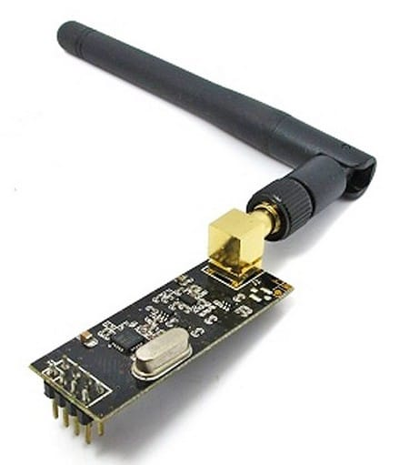

Gambar 2.1: Modul nRf24L01l

## Serial Peripheral Interface (SPI)

Serial peripheral Interface merupakan merupakan komunikasi seri synchronous yang berarti harus menggunakan clock yang sama untuk mengsinkronisasi deteksi bit pada *receiver*. Biasanya hanya digunakan untuk komunikasi jarak pendek dengan mikrokontroler lain yang terletak pada papan rangkaian yang sama. Bus SPI dikembangkan untuk menyediakan komunikasi dengan kecepatan tinggi dengan menggunakan pin mikrokontroler yang sedikit.

SPI melibatkan *master* dan *slave.* Keduanya mengirimkan dan menerima data secara terus menurus, namun *master* bertanggung jawab untuk menyediakan sinyal *clock* untuk transfer data. Gambar 2.2 menunjukkan komunikasi antara *master* dan *slave* pada komunikasi SPI. Master menyediakan *clock* dan data 8bit pada pin *master-out-slave-in* (MOSI) dimana data tersebut ditransfer satu bit per pulsa *clock* menuju pin MOSI pada *slave*. Delapan bit data juga diberikan dari slave ke master melalui pin *master-in-slave-out* menuju pin MISO pada master. Biasanya pin 𝑆𝑆 (slave select) diberi ground (active low) untuk menjadikannya sebagai slave.

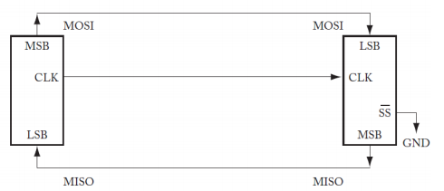

Gambar 2.2 Skema Komunikasi SPI

## Arduino

Arduino adalah sebuah hardware dan software *open source* yang mendesain single-board microcontroller dan kit mikrokontroler untuk membangun alat digital yang bisa merasakan lingkungan dan mengontrol objek fisik maupun digital. Produk Arduino didistribusikan secara *open source* dan dilisensikan dibawah GNU Lesser General Public License (LGPL) atau GNU General Public License (GPL), membuat produk Arduino dapat didistribusikan oleh siapapun tanpa harus membayar lisensi maupun royalti. [5]

Board arduino menggunakan banyak jenis mikroprosesor dan mikrokontroler. Board Arduino dilengkapi dengan set pin *input/output* (I/O) digital dan analog yang bisa digunakan untuk berkomunikasi dengan board lainnya atau modul expansi yang terdapat di pasaran. Board Arduino mempunyai antarmuka komunikasi serial, termasuk *Universal Serial Bus* (USB) yang digunakan untuk memprogram mikrokontroler Arduino melalui komputer. Mikrokontroler Arduino secara kusus diprogram menggunakan dialek dan fitur bahasa C dan C++. Tidak seperti board atau mikrokontroler pada umumnya yang menggunakan compiler toolchains tradisional untuk kompilasi program, Arduino memiliki *Integrated Development Environment* (IDE) sendiri dalam kompilasi maupun penulisa progrma pada board. [5]

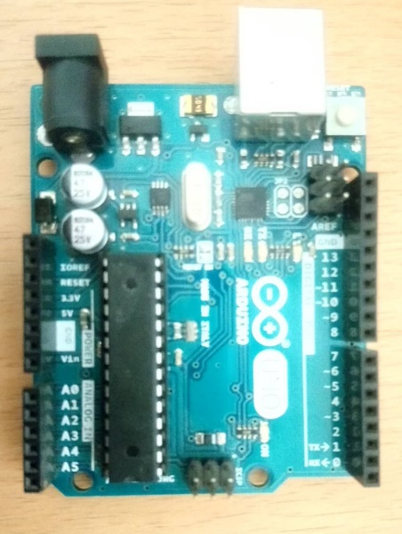

Gambar 2.3: Arduino Uno R3

## Arduino IDE

Arduino IDE merupakan sebuah perangkat lunak yang digunakan sebagai tempat untuk menulis logika-logika dari suatu skema rangkaian yang terhubung dengan board Arduino. Arduino IDE dibangun dengan bahasa pemrograman Java dan bersifat cross-platform. Barisan kode dalam Arduino IDE ditulis mengikuti aturan dari C/C++ dan baris kode ini disebut dengan istilah sketch.

Arduino IDE dipakai karena memiliki kompatibilitas baik dengan semua perangkat Arduino. Arduino IDE mempunyai fitur deteksi otomatis bila ada Arduino yang dihubungkan ke komputer. Untuk melakukan debugging Arduino IDE memiliki fitur serial monitor untuk komunikasi dengan Arduino.

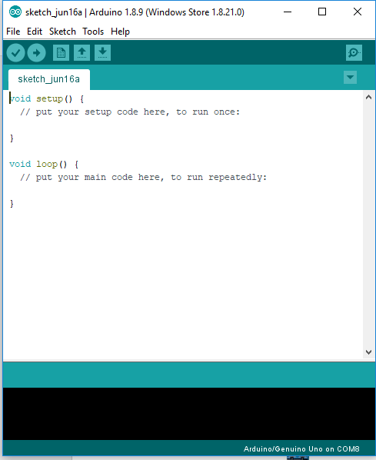

Gambar 2.4 Arduino IDE

## Sensor INA219

Sensor INA219 adalah sensor yang di gunakan untuk mengukur tegangan dan arus DC pada arduino, Modul sensor ini merupakan modul yang didukung dengan kemampuan ukur yang mampu mengukur sumber beban yang sampai 26 Vdc dan arus 3,2 Ampere, modul ini juga dapat mengukur tegangan lewat komunikasi 12C dengan tingkat presisi 1%.

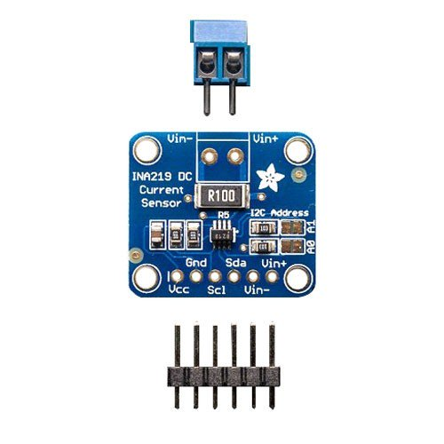

Gambar 2.5 Module Sensor INA219

## PlatformIO

PlatformIO adalah toolchain yang digunakan untuk kompilasi program mikrontroler. PlatformIO bersifat *open-source* dan mendukung banyak platform sehingga dapat dijalankan dimanapun. PlatformIO sudah dilengkapi toolchains, debugger, framework sehingga memudahkan developer dalam mengembangkan embedded device.

PlatformIO bisa digunakan melalui command line interface. PlatformIO mendukung lebih dari 200 jenis mikrokontroler yang terhubung dengan repositori yang membuat toolchain mudah untuk didapatkan dan up to date. Selain itu PlatformIO mendukung multi upload dimana kita bisa upload program ke banyak board sekaligus sehingga sangat cocok digunakan untuk memprogram device jaringan sensor nirkabel.

# BAB III PERANCANGAN

Perancangan merupakan bagian penting dalam pembuatan perangkat lunak dan perangkat keras yang berupa perencanaan secara teknis dari sistem jaringan yang dibuat. Pada Bab ini akan dibahas mengenai perancangan dan implementasi rancang bangun *cluster-based* protocol untuk pengiriman data secara adaptif dengan pengaturan kekuatam transmisi dan *monitoring* ketersedian energi pada jaringan sensor nirkabel yang dibangun menggunakan Arduino sebagai nodenya, Menggunakan modul Wireless nRF24L01 untuk berkomunikasi antar node dan menggunakan sensor INA219 untuk melakukan *monitoring* terhadap energi.

## Deskripsi Umum

Pada tugas akhir ini akan dibuat sebuah implementasi *wireless sensor network* menggunakan mikrokontroler Arduino. Setiap node masing-masing berisi modul nRF24L01 sebagai media *transmisi* dan modul INA219 sebagai media untuk melakukan monitoring energi pada setiap node.

Pada *wireless sensor network* yang akan dibuat terdiri dari 6 node. Satu node akan berperan manjadi *server/coordinator* yang berfungsi sebagai penerima data dari *node cluster,* sementara 5 node lainnya akan menjadi *cluster node*, Node *coordinator* akan terhubung dengan computer dan mendapat daya tetap dari computer, sedangkan *node cluster* menggunakan batrai sebagai penyuplai daya yang digunakan.

Dari ke 5 buah *cluster node* akan di pilih satu buah node secara bergantian untuk menjadi *cluster head* yang berfungsi untuk mengumpulkan data dari *node cluster* kemudian mengirimkan data langsung ke server. *Cluster head* dipilih secara bergantian setiap beberapa menit menggunakan parameter sisa energi yang tersisa pada batrai setiap node untuk menentukan siapa yang layak untuk menjadi *cluster head.*

## Daftar Istilah

Daftar istilah yang sering digunakan pada buku tugas akhir ini dapat dilihat pada Tabel 3.1.

**Tabel 3.1** Daftar Istilah

| **No.** | **Istilah** | **Penjelasan** |
| --- | --- | --- |
| 1 | *Mobile Adhoc Network*  (MANET) | *Mobile Ad Hoc Network* (MANET) merupakan jaringan nirkabel ad hoc yang melakukan konfigurasi mandiri secara kontinyu dan tidak memiliki infrastruktur yang tetap. |
| 2 | *Zone Routing Protocol* (ZRP) | *Zone Routing Protocol* (ZRP) merupakan salah satu algoritma *routing* hibrid yang menggunakan parameter berupa *routing* zona dan menggabungkan kelebihan dari *routing* *protocol* proaktif dan reaktif. |
| 3 | *Network Simulator* 2 (NS-2) | NS-2 merupakan alat bantu simulasi berbasis aktivitas pada penelitian jaringan kabel maupun nirkabel. |
| 4 | *Packet Delivery Ratio* (PDR) | PDR merupakan teknik penghitungan perbandingan jumlah paket yang diterima oleh *node* tujuan dengan jumlah paket yang dikirim oleh *node* sumber. |
| 5 | *Routing Overhead* (RO) | RO merupakan teknik penghitungan jumlah *routing* paket kontrol yang ditransmisikan ke *node* tujuan selama simulasi terjadi. |
| 6 | *Delivery Delay* (DD) | DD merupakan teknik penghitungan waktu yang diperlukan mulai dari paket dikirimkan oleh *node* sumber sampai paket data tersebut berhasil diterima *node* tujuan. |
| 7 | *Threshold* | Batas nilai yang dijadikan sebagai acuan. |
| 8 | *Node* tetangga | *Node* di sekitar *node* sumber yang berada di dalam zona *IntrA-zone Routing Protocol* (IARP). |
| 9 | Kepadatan *Node* Tetangga | Perbandingan jumlah *node* tetangga dengan jumlah seluruh *node*. |

## Arsitektur Sistem

Pada sub bab ini akan di jelaskan mengenai arsitektur umum jaringan sensor nirkabel yang akan dibangun. Sistem ini terdiri dari 6 node yang terdiri dari 1 node sebagai *coordinator/server* dan 5 node lain sebagai *cluster* node, setiap node menggunakan *mikrocontroler* Arduino, modul nRF24L01 yang menggunakan SPI sebagai interface komunikasi dengan Arduino dan menggunakan modul INA219 sebagai Sensor untuk melakukan monitoring terhadap penggunaan batrai yang ditunjukan pada gambar 3.1

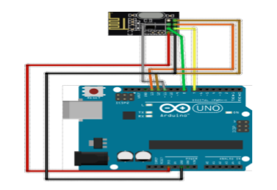

Gambar 3.1 Arduino dan nRF24L01

Setiap *cluster node* akan diimplementasikan pemilihan *cluster head* sehingga setiap node dapat bergantian menjadi *cluster head.* Selanjutnya cluster node dan *coordinator* ditempatkan terpisah dengan jarak minimun 50 meter. Setelah *cluster* hidup setiap *node cluster* akan menyamakan timer pada jaringan sensor nirkbel dan kemudian menentukan siapa yang layak untuk menjadi *cluster head.*

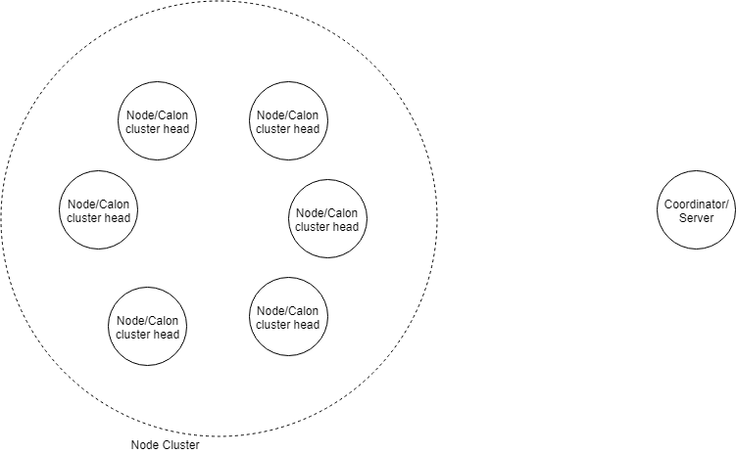

Gambar 3.2 Kondisi Awal Node Cluster

Pada Kondisi awal node 1 akan berperan untuk melakukan reset timer agar timer pada setiap *node* sama dengan *node* lain pada *cluster node*. Kemudian node 1 menjadi *cluster head* untuk yang pertama kali. Pada jaringan sensor nirkabel yang dibuat *cluster head* akan mengirimkan CH data yang berisikan address *cluster head* agar setiap node mengetahui alamat *cluster head* yang terpilih. Selanjutnya node akan mengirimkan data sensing mereka ke *cluster head* dan untuk node yan tidak menjadi *cluster head* kekuatan transmisi diturunkan menjadi minimal. *Cluster head* kemudian berperan untuk melanjutkan pengiriman data yang di terima dari masing masing node untuk diteruskan kepada *coordinator/server,* untuk *cluster head* kekuatan transmisi di ubah menjadi maksimal agar mampu mengirimkan data yang diterima ke *coordinator/server.* Selanjutnya cluster head akan dipilih berdasarkan energi yang tersisa pada batrai.

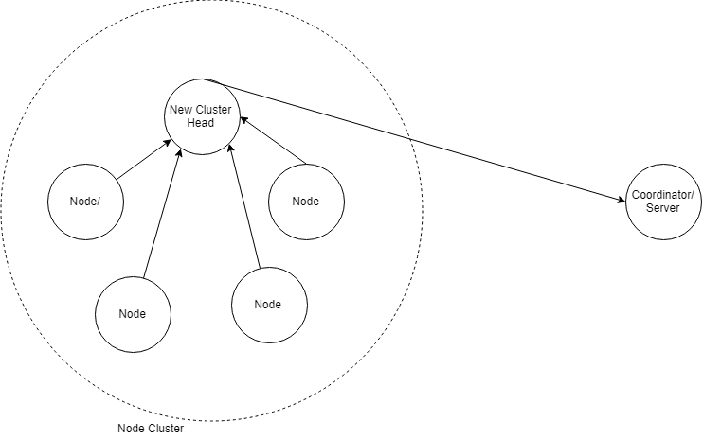

Gambar 3.3 Kondisi cluster node ketika cluster head sudah di tentukan

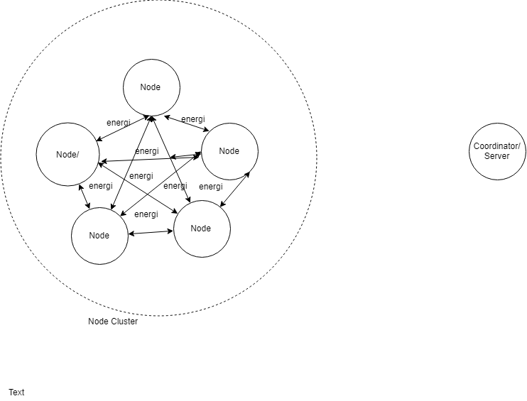

Gambar 3.4 Kondisi cluster node ketika broadceast sisa energi pada batrai untuk penentuan cluster head

*Cluseter node* pada saat tidak melakukan *transmisi* akan *listening* kemungkinan adanya pesan untuk pergantian *cluster head* yang di kirimkan oleh *cluster head.* Pesan pergantian *cluster head* menginstruksikan *cluster node* untuk berhenti melakukan *tranmsi* kepada *cluster head* yang sebelumnya, kemudianmelakukan *broadcast* sisa energi yang terdapat pada batrai ke semua *cluster node* dan kemudian menentukan siapa yang layak untuk menjadi *cluster head.* Seperti yang di gambarkan pada gambar 3.4

|  |
| --- |
| 1. Start 2. Arduino Timer start 3. If(reset time =0) 4. If(nodeId=1) 5. Broadcast reset_time and set node 1 as cluste_head 6. Else 7. Listen reset_time message set node 1 as cluste_head 8. Else 9. If(cluster_headID > 0) 10. If(cluster_head) 11. Listening message from node_cluster and send to coordinator and send change_ch 12. Else 13. Send data to cluster_head 14. Else 15. Broadcast current_energy to select new cluster head |

Gambar 3.5 Pseudocode Penentuan cluster head

Dari Pseudocode pada gambar 3.5 dijelaskan saat di awal berjalannya jaringan sensor nirkabel masing-masing node menjalankan fungsi timer yang kemudian timer tersebut di *reset* menggunakan pesan reset time yang di kirimkan oleh node 1, *reset* time bertujuan agar timer pada semua node pada *cluster node* berjalan bersamaan, Setelah Timer di *reset* node 1 akan menjadi cluster head yang pertama dan menerima data dari node lain sampai dia mengirimkan pesan untuk pergantian *cluster head.* Saat itu semua node menjadi node biasa semua dan akan saling *broadcast* sisa energi yang di miliki masing-masing node untuk pemilihan *cluster head* berikutnya, agar lebih jelas bias juga di lihat pada *flowchart* di gambar 3.6

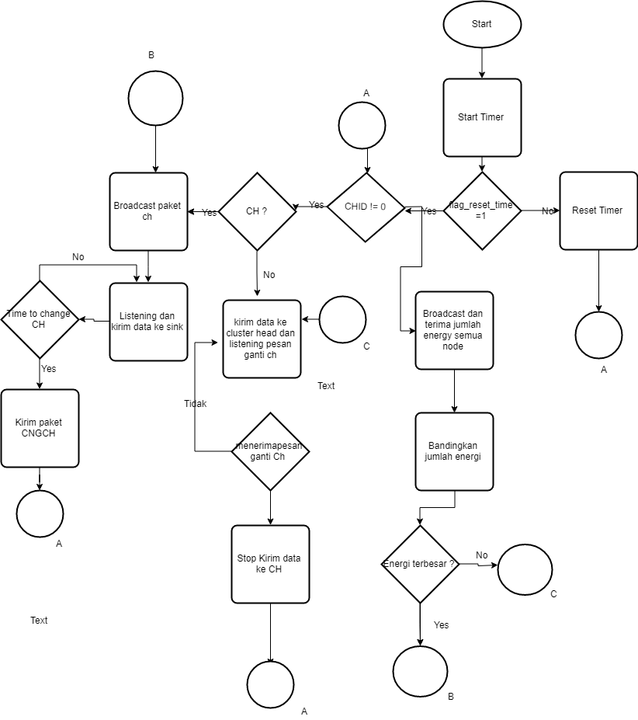

Gambar 3.6 Flowchart Jaringan sensor nirkabel pemilihan cluster head dan pengiriman data pada setiap node

***(Halaman ini sengaja dikosongkan)***

# BAB IV IMPLEMENTASI

Bab ini membahas mengenai implementasi sistem yang dilakukan berdasarkan rancangan yang telah dijabarkan pada bab sebelumnya. Implementasi berupa kode sumber untuk membangun program,spesifikasi hardwere. Implementasi yang dijelaskan dibagi menjadi lingkungan Implementasi perangkat keras dan lingkungan implementasi perangkat lunat pembangunan sistem.

## Lingkungan Implementasi

Lingkungan Implementasi merupakan lingkungan dimana sistem akan dibangun. Lingkungan implementasi dibagi menjadi Lingkungan Implementasi Perangkat keras dan Lingkungan Implementasi Perangkat Lunak.

### Lingkungan Implementasi Perangkat Keras

Pada bagian ini dijelaskan perangkat keras yang digunakan untuk membangun sistem. Lingkungan implementasi perangkat keras yang akan dibangun secara lebih rinci dijelaskan pada Tabel 4.1dibawah ini.

**Table 4.i** :Lingkungan Implementasi Perangkat Keras

|  |  |
| --- | --- |
| **Perangkat** | **Detail** |
| **Perangkat Mikrokontroler** | **Mikrokontroler:**   * Atmega 328   **Model:**   * Arduino UNO R3   **Tegangan:**   * 5 – 12 V   **Memory Flash:**   * 32 KB   **SRAM:**   * 2KB |
| **Perangkat Wireless Transceiver** | **Model:**   * nRF24L01+SingleChip2.4GHz   Transceiver  **Manufaktur:**   * Nordic Semiconductor   **Tegangan:**   * 1.9-3.6V   **Frekuensi:**   * 2.4GHzISMBand   **Interface:**   * SPI   **Ukuran:**   * 20-pin4x4QFNPackage |
| **Perangkat Monitoring Energy** | **Model:**   * INA219   **Manufaktur:**   * Adafruit   **Maximun Ratings:**   * VIN 0-26 V * Vcc 3.0 – 5.5 V * Imax 3.2 A   **Accuracy:**   * 2%(measured)   **Ukuran:**   * 25 x 22mm (1.0 x 0.87″) |

### Lingkungan Implementasi Perangkat Lunak

Pada bagian ini akan dibahas mengenai perangkat lunak apa saja yang dibutuhkan untuk membangun sitem. Lingkungan implementasi perangkat lunak dari system yang akan dibangun secara lebih lengkap di jelaskan pada table 4.2 di bawah ini.

Table 4.ii Table Lingkungan Implemantasi Perangkat Lunak

|  |  |
| --- | --- |
| **Perangkat Lunak** | **Detail** |
| **Arduino IDE** | Arduino IDE adalah sebuah IDE yang di gunakan untuk melakukan kompilasi terhadapa kode program Bahasa C untuk mikrokontroler Arduino serta digunakan juga untuk mengupload program ke dalam Arduino. Pada Arduino IDE juga bias melihat serial monitoring yang berfungsi untuk melihat hasil dari program yang berjalan pada arduino |
| **Visual Studio Code** | Visual studio code merupakan text editor yang digunkan untuk melakukan pemograman dan support terhadap IDE PlatformIO |
| **PlatformIO** | PlatformIO berisi toolchain yang digunakan untuk melakukan kompilasi kode program bahasa C untuk mikrokontroler Arduino dan mikrokontroler lainnya. |
| **nRF24 Library** | Library yang digunakan agar Arduino dapat berkomunikasi dengan modul nRF24L01. Library ini sudah mencakup fungsi-fungsi yang dibutuhkan seperti pengiriman data, pembacaan transmisi, ACK payloads, dan pengaturan kekuatan transmisi. |
| **Adafruit INA219 Library** | Library yang digunakan agar Arduino dapat berkomunikasi dengan modul INA219. Library ini sudah mencakup fungsi fungsi yang di butuhkan seperti mendapatkan Bus Voltage, Shunt Voltage dan Arus yang mengalir. |

## Implementasi *Cluster Node*

Pada umumnya, *routing protocol* ZRP tidak tersedia pada bawaan instalasi NS-2 versi 2.35 standar. Maka dari itu, perlu dilakukan instalasi *patch routing protocol* ZRP agar *routing protocol* ZRP dapat dijalankan pada NS-2. Sebelum melakukan instalasi, pastikan bahwa NS-2 sudah diinstal pada perangkat. Langkah-langkah instalasi *routing protocol* ZRP adalah sebagai berikut :

1. Unduh *patch* ZRP pada tautan berikut <http://bit.ly/PatchZRP-NS235>.
2. Masuk ke dalam direktori *ns-allinone-2.35.*
3. Salin *file* *patch* yang diunduh tadi (*file* bernama *zrp-ns235.patch*) ke dalam direktori *ns-allinone-2.35.*
4. Setelah disalin, jalankan perintah berikut untuk melakukan *patch* *routing protocol* ZRP.

patch -p0 < zrp-ns235.patch

1. Setelah melakukan *patch*, lakukan instalasi pada direktori *ns-allinone-2.35* menggunakan perintah berikut.
2. **const** **int** nodeId=3;
3. **int** CH_ID=0;
4. **int** ch_status=0;
5. **const** **int** rxAddr = 5000;
6. **const** **int** rxAddr1 = 2001;
7. **const** **int** rxAddr2 = 2002;
8. **const** **int** rxAddr3 = 2003;
9. **const** **int** rxAddr4 = 2004;
10. **const** **int** sinkAddr = 1000;
11. **const** **int** bcAddr = 7000;
12. **int** energi1 = 30;
13. **int** energi2 = 70;
14. **int** energi3 = 50;
15. **int** energi4 = 90;
16. **int** ChAddr = 0;
17. **int** sinkStatus = 0;


21. **int** a = 0, xMili = 0, xSecond = 0, xMinute = 0, xHour = 0, currentSecond = 0, currentMilis=0;
22. unsigned **long** wTime;
23. **int** start=0;
24. **int** flag_reset_time = 0;
25. Atur *environment variables* pada .bashrc agar NS-2 dapat dijalankan pada semua lingkungan Linux.

## Implementasi Modifikasi *Routing Protocol* ZRP

*Routing protocol* ZRP merupakan salah satu *routing protocol* hibrid yang umum digunakan dalam simulasi MANET. *Routing protocol* ZRP ini membagi *node* ke dalam zona-zona menggunakan radius yang ditentukan secara manual. Penentuan radius secara manual terbilang kurang fleksibel mengingat MANET merupakan jaringan ad hoc yang topologinya berubah-ubah dalam periode tertentu.

Pada tugas akhir ini dilakukan modifikasi pada *routing protocol* ZRP untuk konsep zonasinya, di mana nilai radius akan berubah dinamis berdasarkan tingkat kepadatan *node* tetangga sesuai dengan *threshold* yang telah ditentukan. Sehingga, pada tugas akhir ini dapat dilihat performa pada *routing protocol* ZRP yang telah dimodifikasi.

Implementasi modifikasi *routing protocol* ZRP ini dibagi menjadi dua bagian, yaitu

1. Implementasi penghitungan kepadatan *node* tetangga untuk setiap radius, dan
2. Implementasi pemilihan radius.

Kode program implementasi *routing protocol* ZRP pada NS-2 versi 2.35 terletak di dalam direktori *ns-2.35/zrp*. Pada direktori tersebut terdapat beberapa dokumenseperti *constants.h*, *zrp.cc*, *zrp.h*, dan *zrp.o*. Pada tugas akhir ini, penulis hanya melakukan modifikasi pada dokumen *zrp.cc*, *zrp.h*, dan *constants.h* untuk menghitung jumlah kepadatan *node* tetangga dan memilih radius sesuai dengan tingkat kepadatan *node* tetangganya*.* Pada bagian ini, penulis akan menjelaskan langkah-langkah dalam mengimplementasikan modifikasi *routing protocol* ZRP agar radius menjadi adaptif terhadap tingkat kepadatan *node* tetangga.

### Implementasi Penghitungan Kepadatan *Node* Tetangga untuk Setiap Radius

Langkah awal yang dilakukan untuk menghitung jumlah kepadatan *node* tetangga seperti yang telah dirancang pada subbab 3.4.1 adalah dengan menghitung jumlah *node* tetangga yang berada di dalam zona IARP.

Pada *routing protocol* ZRP, terdapat fungsi *print_tables* dalam kelas *NDPAgent* yang berfungsi untuk mencatat *node* tetangga yang berjarak satu *hop* dari *node* sumber. Pada tugas akhir ini, penulis memodifikasi fungsi tersebut agar bisa mengeluarkan informasi berisi *node* tetangga yang berjarak satu *hop* dari *node* sumber. Potongan kode modifikasi dapat dilihat pada Kode Sumber 4.1.

int NDPAgent::print_tables() {

...

return neighborLst_.numNeighbors_;

}

**Kode Sumber 4.1** Modifikasi Fungsi print_tables dalam Kelas NDPAgent

Dalam *routing protocol* ZRP, terdapat juga kelas *IARPAgent* yang berisi fungsi-fungsi untuk mengatur proses pada IARP ketika simulasi dijalankan. Pada tugas akhir ini, penulis memanfaatkan kelas tersebut untuk membuat fungsi baru guna menghitung jumlah *node* yang berada di dalam zona IARP, yang jaraknya lebih dari satu *hop* dari *node* sumber. Fungsi tersebut penulis beri nama *count_node_in_rad* dan diletakkan di dalam dokumen *zrp.cc*. Potongan kode modifikasi dapat dilihat pada Kode Sumber 4.2.

int IARPAgent::count_*node*_in_rad(){

InnerRoute *cur = irLst_.head_;

int result = 0;

printf("\nIARP Routes: %d, [ ", agent_->myaddr_);

if(irLst_.numRoutes_ == 0){

printf("EMPTY");

}

for(int i=0; i<irLst_.numRoutes_; i++){

if(cur->numHops_<= agent_->radius_){

printf("(%d:%d), ", cur->addr_, cur->nextHop_);

result++;

}

cur = cur->next_;

}

printf("]");

return result;

}

**Kode Sumber 4.2** Menghitung *Node* di dalam IARP

Setelah melakukan modifikasi pada fungsi *print_tables* dan membuat fungsi baru, selanjutnya penulis melakukan modifikasi pada kelas *NDPAgent* dan *IARPAgent* yang terletak pada dokumen *zrp.h*. Pada kelas *NDPAgent*, modifikasi yang dilakukan adalah mengganti tipe data fungsi *print_tables* menjadi integer. Potongan kode modifikasi dapat dilihat pada Kode Sumber 4.3. Kode selengkapnya dapat dilihat pada lampiran 1.

class NDPAgent{

public:

...

int print_tables();

}

**Kode Sumber 4.3** Inisialisasi Fungsi *print_tables* dalam Kelas *NDPAgent*

Sedangkan pada kelas *IARPAgent*, modifikasi yang dilakukan adalah menambah fungsi yang baru dibuat agar fungsi dapat dikenali. Potongan kode modifikasi dapat dilihat pada Kode Sumber 4.4. Kode selengkapnya dapat dilihat pada lampiran 2.

class IARPAgent{

public:

...

int count_*node*_in_rad();

}

**Kode Sumber 4.4** Inisialisasi Fungsi *count_node_in_rad*

Penulis juga melakukan modifikasi pada dokumen *constant.h* dengan mengubah nilai DEBUG menjadi 1 agar jumlah *node* tetangga dapat dikeluarkan pada dokumen lain. Potongan kode modifikasi dapat dilihat pada Kode Sumber 4.5. Kode selengkapnya dapat dilihat pada lampiran 3.

**Kode Sumber 4.5** Modifikasi Dokumen *constant.h*

...

#define DEBUG 1

...

Pada *routing protocol* ZRP, terdapat kelas *NDPAckTimer* yang terletak pada dokumen *zrp.cc*. Fungsi tersebut digunakan untuk melakukan *update* *node* tetangga yang berjarak satu *hop* dari *node* sumber secara periodik. Apabila sebuah *node* tidak menerima ACK dari *node* tetangga yang berjarak satu *hop* darinya, maka *node* tersebut dihapus dari tabel *node* tetangga dan kelas *NDPAckTimer* akan memberitahu kelas *IARP* untuk melakukan *update* rute. Di dalam fungsi *NDPAckTimer*, penulis memanggil fungsi *print_tables* yang telah dimodifikasi dan menyimpannya ke dalam variabel jumlah *node* tetangga yang berjarak satu *hop*. Selanjutnya, penulis menambah kode untuk menghitung kepadatan *node* tetangga, yaitu dengan membagi jumlah *node* tetangga dengan jumlah seluruh *node* yang digunakan dalam simulasi. Potongan kode modifikasi untuk menghitung kepadatan *node* tetangga dapat dilihat pada Kode Sumber 4.6. Kode selengkapnya dapat dilihat pada lampiran 4.

void NDPAckTimer::handle(Event* e){

...

if (agent_->radius_==1) {

int num_neighbor = (agent_-> ndpAgt_) .print_tables();

float density = (float)num_neighbor / jumlah_*node*_simulasi;

}

}

**Kode Sumber 4.6** Memanggil Fungsi print_tables dalam Kelas NDPAckTimer

Pada *routing protocol* ZRP, terdapat juga kelas *IARPPeriodicUpdateTimer* yang terletak pada dokumen *zrp.cc*. Fungsi tersebut digunakan untuk melakukan *update* IARP secara periodik. Di dalam fungsi ini, penulis memanggil fungsi yang telah dibuat dan menyimpannya ke dalam variabel jumlah *node* tetangga. Selanjutnya, penulis juga menambah kode untuk menghitung kepadatan *node* tetangga, yaitu dengan membagi jumlah *node* tetangga dengan jumlah seluruh *node* yang digunakan dalam simulasi. Potongan kode modifikasi untuk menghitung kepadatan *node* tetangga dapat dilihat pada Kode Sumber 4.7. Kode selengkapnya dapat dilihat pada lampiran 5.

**Kode Sumber 4.7** Memanggil Fungsi *count_node_in_rad* dalam Kelas *IARPPeriodicUpdateTimer*

void IARPPeriodicUpdateTimer::handle(Event* e){

...

int *node*_in_rad = (agent_-> iarpAgt_) .count_*node*_in_rad()-1;

float kepadatan = (float)*node*_in_rad / jumlah_*node*_simulasi;

...

}

### Implementasi Pemilihan Radius

Langkah awal yang dilakukan untuk memilih radius secara adaptif terhadap kepadatan *node* tetangga seperti yang telah dirancang pada subbab 3.4.2 adalah membandingkan kepadatan *node* tetangga dengan nilai *threshold*. Proses membandingkan kepadatan *node* tetangga dilakukan pada kelas *NDPAckTimer* dan *IARPPeriodicUpdateTimer* dalam dokumen *zrp.cc*.

Pada kelas *NDPAckTimer*, apabila kepadatan *node* tetangga kurang dari *threshold*, maka radius bertambah satu. Penambahan baris kode diletakkan di dalam baris kode untuk menghitung kepadatan *node* tetangga. Potongan kode untuk proses pemilihan radius dapat dilihat pada Kode Sumber 4.8. Kode selengkapnya dapat dilihat pada lampiran 4.

void NDPAckTimer::handle(Event* e){

...

if (agent_->radius_==1) {

...

float th = nilai_threshold;

printf("\nNDP UPDATED FOR *NODE* NUMBER : %d, radius : %d, kepadatan : %f, num_neighbor : %d\n\n", agent_->myaddr_, agent_->radius_, density, num_neighbor);

if (density < th && num_neighbor > 0) {

agent_->radius_ +=1;

}

}

}

**Kode Sumber 4.8** Pemilihan Radius dalam Kelas NDPAckTimer

Selanjutnya pada kelas *IARPPeriodicTimer*, terdapat dua kondisi dalam implementasi radius yang adaptif. Kondisi pertama, yaitu apabila kepadatan *node* tetangga kurang dari *threshold* serta besar radius lebih dari satu dan kurang dari radius maksimal, maka radius bertambah satu. Kondisi kedua, yaitu apabila kepadatan *node* tetangga lebih dari *threshold* dan besar radius lebih dari satu, maka radius akan bekurang satu. Penambahan baris kode diletakkan tepat setelah penghitungan kepadatan *node* tetangga. Potongan kode untuk proses pemilihan radius dapat dilihat pada Kode Sumber 4.9. Kode selengkapnya dapat dilihat pada lampiran 5.

void IARPPeriodicUpdateTimer::handle(Event* e){

...

int *node*_in_rad = (agent_-> iarpAgt_) .count_*node*_in_rad()-1;

float kepadatan = (float)*node*_in_rad / jumlah_*node*_simulasi;

float treshold = nilai_threshold;

printf("\nIARP UPDATED FOR *NODE* NUMBER : %d, radius : %d, kepadatan : %f, *node*_in_rad : %d\n\n", agent_->myaddr_, agent_->radius_, kepadatan, *node*_in_rad);

if (kepadatan < treshold && agent_->radius_ < radius_maksimal && agent_->radius_ > 1 && *node*_in_rad > 0){

agent_->radius_ +=1;

}

if(kepadatan>treshold && agent_->radius_>1){

agent_->radius_ -=1;

}

(agent_->iarpAgt_).build*Routing*Table();

...

}

**Kode Sumber 4.9** Pemilihan Radius dalam Kelas IARPPeriodicTimer

## Implementasi *Coordinator*

Pada bagian ini akan di jelaskan implementasi simulasi dari *coordinator.* Seperti yag di jelaskan sebelumnya *coordinator* berperan sebagai penerima data dari *cluster node* sehingga dia tidak melakukan transmisi data. *Coordinator* hanya melakukan listening dari *cluster node.* Rangkaian yang di gunakan oleh *coordinator* sama seperti rangkaian pada *cluster node* dengan menggunakan *Mikrokontroller* Arduino dan dihubungkan dengan modul *wireless* nRF24L01 melalui interface SPI, namun tidak menggunakan baterai dan modul INA219 dikarenakan sumber yang digunakan langsung menggunakan USB dan tidak diperlukan untuk mengukur sisa energi. Rangkaian akan terlihat seperti pada gambar 4.2

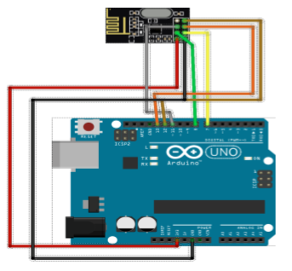

Gambar 4.1 Rangkaian Coordinator

## Implementasi Code Program *Coordinator*

Pada bab ini akan di jelaskan implementasi code program yang di gunakan pada *coordinator.* Dalam implementasi code pada *coordinator* fungsi yang di gunakan lebih sederhana, dikarenakan pada *coordinator* hanya perlu melakukan *listening* packet pesan yang akan dikirimkan oleh *cluseter node* dan kemudian menampilkannya pada serial monitor, code dibagi dalam 2 bagian yaitu bagian setup dan bagian loop. Setiap implementasi code program akan dibahas dalam subbab berikut.

### Global Variabel dan Type

Subbab ini membahas variable dan type data yang digunakan oleh *coordinator* untuk menunjang fungsi-fungsi lain dalam program.

|  |
| --- |
| sink_addr <-- 1000  radio <- new RF24 (7,8) |

**Kode Sumber 4.10**: Global Variable

Pada kode sumber diatas sink_addr adalah alamat yang akan di listen oleh coordinator untuk menerima pesan dari *cluster node,* sementara untuk variable radio digunakan untuk menginisialisasikan modul *wireless* nRF24L01 berada pada pin 7 dan 8 pada *mikrokontroller* Arduino.

### Fungsi Setup

Fungsi ini adalah fungsi yang pasti akan selalu dilanja minimal satu kali setiap Arduino dinyalakan. Fungsi ini berguna untuk setup variable atau apapun sebelum Arduino menjalankan fungsi loop yang akan selalu berjalan selama Arduino hidup.

|  |
| --- |
| function setup ():    call radio. begin ()  call radio. openReadingPipe (0, sink_addr)  call radio. startListening () |

Kode Sumber 4.11 Fungsi Setup Pada Coordinator

Fungsi ini hanya bertujuan untuk inisialisasi variable dan nRF. Karena *coordinator* hanya menunggu data dari *cluster node* maka pada code pada *coordinator* di set untuk melakukan *listening* ke alamat *sink addres* yang telah di set pada global variable sejak *coordinator* dihidupkan.

### Fungsi Loop

Fungsi ini adalah fungsi yang akan selalu dijalankan berulang-ulang selama Arduino beroperasi. Fungsi loop merupakan fungsi utuma pada Arduino. Semua perintah yang akan dilaksanakan di instruksikan dalam fungsi ini.

|  |
| --- |
| function loop () :    data <− new dataSt    if radio . available :  call radio . read (data , sizeof ( data ) )    print data . message  print data . id_packet |

Kode Sumber 4.12 Fungsi Loop pada coordinator

Fungsi ini bertujuan agar *coordinator* menunggu pesan dari *cluster node* dan kemudian mencetak pesan tersebut apabila dia menerima pesan dari *cluster node. Coordinator* akan melakukan hal tersebut selama Arduino masih beroperasi.

***(Halaman ini sengaja dikosongkan)***

# BAB V UJI COBA DAN EVALUASI

Bab ini berisi penjelasan mengenai scenario uji coba yang dilakukan dan evaluasi terhadap pemilihan *cluster head* secara dinamis dan pemilihan daya transmisi secara dinamis serta monitoring terhadap penggunaan energi. Hasil uji coba didapatkan dari implementasi yang dijelaskan pada Bab 4 dengan scenario yang berbeda. Bab ini berisikan pembahsan mengenai lingkungan pengujian data pengujian, uji kinerja dan hasil pengujian yang digunakan untuk Bab selanjutnya.

## Lingkungan Pengujian

Lingkungan pengujian *system* pengiriman data secara adaptif dengan pengaturan kekuatan *transmisi* dan *monitoring* ketersedian energi akan dibuat 2 cluster node yaitu satu *cluster node* yang menggunakan pemilihan *cluster head* dan satu lagi pengiriman tanpa menggunakan *cluster head*. *Cluster node* yang yang tidak menggunakan pemilihan *cluster head* semua *node* akan langsung mengirimkan pesan secara langsung kepada *coordinator* tanpa melalui sebuah *cluster head*, Sehingga semua nodepada *cluster node* kekuatan *transmisi* nya di *setting* menjadi maksimal agar mampu mengirimkan data secara langsung kepada *coordinator.Cluster node* yang menggunakan pemilihan *cluster head* menggunakan metode seperti yang sudah dibahas pada bab III dalam tugas akhir ini, pengiriman ke *coordinator* diwakilkan oleh sebuah *cluster head* .

Pada lingkungan pengujian *cluster node* yang menggunakan pemilihan *cluster head* dan yang tidak menggunakan *cluster head* atau pengiriman langsung ke *coordinator* menggunakan perangkat keras yang sama.

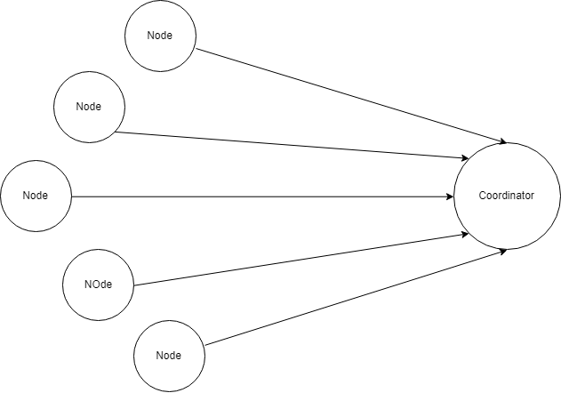

Gambar 5.1 Cluster node Tanpa pemilihan Cluster Head

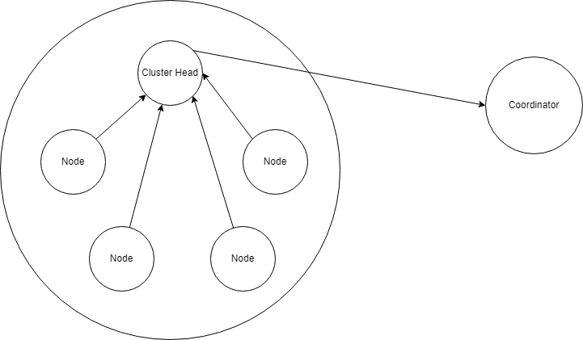

Gambar 5.2 Node Cluster yang menggunakan pemilihan cluster head

## Skenario Uji Coba

Sebelum melakukan uji coba, perlu ditentukan scenario yang akan digunakan dalam proses uji coba. Dengan scenario yang dibuat kita akan menguji apakah perangkat yang di buat sudah berjalan sesuai dengan yang di rancang dan benar, dan menentukan performa pada masing-masing scenario. Pada uji coba ini kita akan menguji scenario manakah yang memiliki hasi lebih baik, mulai dari efisiensi dalam penggunaan energi dan jumlah *packet lost* yang terjadi. Terdapat 2 macam scenario uji coba sebagai berikut:

1. Pengujian performa *cluster node* saat transmisi data langsung ke *coordinator* tidak menggunakan pemilihan *cluster head* dan monitoring terhadap penggunaan daya. Dilihat dari *packet delivery ratio* dan penurunan daya pada baterai di semua node.
2. Pengujian performa *cluster node* saat transmisi data ke *coordinator* menggunakan pemilihan *cluster head* dengan menggunakan parameter energi yang digunakan pada setiap node. Dilihat dari dari *packet delivery ratio* dan penurunan daya pada baterai di semua node.

### Hasil Pra-Uji Coba Penentuan *Threshold*

Sebelum memasuki hasil uji coba skenario simulasi NS-2, dilakukan terlebih dahulu pra-uji coba penentuan nilai *threshold* sesuai dengan skenario yang telah dirancang pada subbab 3.3. Dalam penentuan *threshold*, parameter lingkungan simulasi diatur sama dengan parameter lingkungan yang telah dijelaskan dalam subbab 3.5. Perbedaannya terletak pada jumlah dan posisi *node*, di mana dalam pra-uji coba penentuan *threshold* ini jumlah *node* yang digunakan adalah 25 *node* serta posisi *node* dibuat statis dan tidak bergerak. Selain itu, pada penentuan *threshold* ini menggunakan *routing protocol* ZRP yang telah dimodifikasi.

Penentuan *threshold* dilakukan dengan menggunakan besar kepadatan *node* tetanggadari 0 sampai batas tertentu, yaitu ketika nilai *Packet Delivery Ratio, Routing Overhead,* dan *Delivery Delay* menghasilkan angka yang sama untuk kepadatan yang berbeda. Simulasi dilakukan satu kali untuk setiap besaran *threshold*. Hal itu dilakukan karena posisi dan pergerakan *node* dalam pra-uji coba ini dibuat statis dan tidak bergerak, sehingga akan menghasilkan nilai metrik analisis yang sama pada besar kepadatan *node* tetangga yang sama.

Dari simulasi pra-uji coba yang telah dilakukan, hasil metrik analisis menunjukkan bahwa pada saat kepadatan *node* tetangga sebesar 0,52, nilai PDR mencapai angka 1. Begitupun dengan metrik analisis untuk kepadatan *node* tetangga hingga 1,00 menunjukkan hasil metrik analisis yang sama untuk nilai PDR, RO, dan DD. Sehingga, hasil pra-uji coba penentuan *threshold* didapatkan angka *threshold* sebesar 0,52. Hasil pra-uji coba penentuan *threshold* selengkapnya dapat dilihat pada Tabel 5.2.

**Tabel 5.1** Hasil Pra-Uji Coba Penentuan Threshold

|  |  |  |  |
| --- | --- | --- | --- |
| *Density* | *Packet Delivery Ratio* | *Routing Overhead* | *Delivery Delay* |
| 0,04 | 0,9975 | 11.613 | 83,5084 |
| 0,08 | 0,9975 | 12.721 | 88,3990 |
| 0,12 | 0,6013 | 10.117 | 194,1120 |
| 0,16 | 0,6146 | 10.243 | 44,4640 |
| 0,20 | 0,6184 | 10.436 | 41,9038 |
| 0,24 | 0,6247 | 10.766 | 41,9407 |
| 0,28 | 0,1043 | 8.449 | 33,5361 |
| 0,32 | 0,6038 | 12.019 | 509,8210 |
| 0,36 | 0,6090 | 12.290 | 52,8119 |
| 0,40 | 0,6112 | 12.529 | 498,0540 |
| 0,44 | 0,3654 | 11.294 | 40,0569 |
| 0,48 | 0,6197 | 13.065 | 42,3226 |
| 0,52 | 1,0000 | 15.052 | 47,6143 |

Dari hasil pra-uji coba penentuan *threshold*, dapat diketahui bahwa ketika *density* atau kepadatan *node* tetangga sebesar 0,52, nilai *Packet Delivery Ratio* menunjukkan angka 1, di mana angka tersebut merupakan nilai tertinggi dari setiap percobaan pada besar kepadatan *node* tetangga yang dilakukan. Sehingga, pada tugas akhir ini 0,52 dipilih sebagai nilai *threshold* kepadatan *node* tetangga. Selanjutnya, nilai *threshold* tersebut digunakan dalam simulasi NS-2 untuk mengetahui performa metrik analisisnya.

### Hasil Uji Coba Simulasi NS-2

Pengujian pada skenario simulasi NS-2 dilakukan untuk melihat perbandingan metrik analisis berupa *Packet Delivery Ratio, Routing Overhead,* dan *Delivery* *Delay* antara *routing protocol* ZRP asli dan ZRP yang telah dimodifikasi. Pengujian dilakukan sesuai dengan perancangan skenario yang telah dijelaskan pada subbab 3.5

Pengambilan data uji metrik analisis dengan luas area 1500 m x 1500 m dan *node* sebanyak 25, 50, dan 100 menggunakan nilai *threshold* yang telah didapatkan pada hasil pra-uji coba yaitu sebesar 0,52. Nilai *threshold* ini bermakna bahwa maksimal *node* di dalam zona IARP yang dimiliki oleh suatu *node* tidak boleh melebihi nilai *threshold*, dan nilai radius minimal adalah 1. Uji coba simulasi NS-2 dilakukan sebanyak sepuluh kali, kemudian dihitung nilai rata-rata untuk setiap parameter metrik analisis yang telah ditentukan.

Hasil pengambilan data metrik analisis berupa *Packet Delivery Ratio* pada *node* 25, 50, dan 100 dengan menggunakan *routing protocol* ZRP asli dan ZRP yang telah dimodifikasi dapat dilihat pada Gambar 5.1.

**Gambar 5.3** Grafik Rata-rata Packet Delivery Ratio pada Simulasi NS-2

Berdasarkan grafik pada Gambar 5.1, dapat dilihat bahwa *routing protocol* ZRP asli dan ZRP yang telah dimodifikasi mengalami kenaikan nilai *Packet Delivery Ratio*. Pada lingkungan dengan jumlah *node* 25, menghasilkan perbedaan selisih PDR sebesar 0,03024, atau naik sekitar 3,16 % di mana *routing protocol* ZRP yang telah dimodifikasi unggul dalam nilai PDR tersebut. Pada lingkungan dengan jumlah *node* 50, menghasilkan perbedaan selisih PDR sebesar 0,01426, atau naik sekitar 1,48 % di mana *routing protocol* ZRP yang telah dimodifikasi juga unggul dalam nilai PDR tersebut. Pada lingkungan dengan jumlah *node* 100, menghasilkan perbedaan selisih PDR sebesar 0,01151, atau naik sekitar 1,99 % di mana *routing protocol* ZRP yang telah dimodifikasi juga unggul dalam nilai PDR tersebut.

Dapat dilihat rata-rata kenaikan yang terjadi untuk nilai PDR adalah 2,21 %. Jika ketiga lingkungan variasi jumlah *node* tersebut dibandingkan, dapat dilihat bahwa dengan jumlah *node* 25 menghasilkan PDR yang lebih bagus daripada di lingkungan dengan jumlah *node* yang lebih banyak untuk *routing protocol* ZRP yang telah dimodifikasi. Sedangkan pada ZRP asli, nilai PDR yang lebih bagus dihasilkan oleh jumlah *node* 50. Dapat dilihat pula bahwa ZRP yang telah dimodifikasi menghasilkan PDR yang lebih bagus atau dalam hal ini lebih tinggi daripada *routing protocol* ZRP asli.

Hasil pengambilan data metrik analisis berupa *Routing Overhead* pada *node* 25, 50, dan 100 dengan menggunakan *routing protocol* ZRP asli dan ZRP yang telah dimodifikasi dapat dilihat pada Gambar 5.2.

**Gambar 5.4** Grafik Rata-rata Routing Overhead pada Simulasi NS-2

Berdasarkan grafik pada Gambar 5.2, dapat dilihat bahwa *routing protocol* ZRP asli dan ZRP yang telah dimodifikasi mengalami kenaikan nilai *Routing Overhead*. Pada lingkungan dengan jumlah *node* 25, menghasilkan perbedaan selisih RO sebesar 1436,2, atau naik sekitar 7,84 % di mana *routing protocol* ZRP yang telah dimodifikasi lebih unggul dalam nilai RO tersebut. Pada lingkungan dengan jumlah *node* 50, menghasilkan perbedaan selisih RO sebesar 7297,8, atau naik sekitar 18,85 % di mana *routing protocol* ZRP yang telah dimodifikasi juga unggul dalam nilai RO tersebut. Pada lingkungan dengan jumlah *node* 100, menghasilkan perbedaan selisih RO sebesar 27688,5, atau naik sekitar 29,28 % di mana *routing protocol* ZRP yang telah dimodifikasi juga unggul dalam nilai RO tersebut.

Dapat dilihat rata-rata kenaikan yang terjadi untuk nilai RO adalah 18,66 %. Jika ketiga lingkungan variasi jumlah *node* tersebut dibandingkan, dapat dilihat bahwa dengan jumlah *node* 25 menghasilkan RO yang lebih bagus atau lebih sedikit daripada lingkungan dengan jumlah *node* yang lebih banyak untuk *routing protocol* ZRP asli maupun yang telah dimodifikasi.

Hasil pengambilan data metrik analisis berupa *Delivery* *Delay* pada *node* 25, 50, dan 100 dengan menggunakan *routing protocol* ZRP asli dan ZRP yang telah dimodifikasi dapat dilihat pada Gambar 5.3.

**Gambar 5.5** Grafik Rata-rata Delivery Delay pada Simulasi NS2

Berdasarkan grafik pada Gambar 5.3, dapat dilihat bahwa *routing protocol* ZRP asli dan ZRP yang telah dimodifikasi mengalami kenaikan nilai *Delivery Delay*. Pada lingkungan dengan jumlah *node* 25, menghasilkan perbedaan selisih *Delivery* *Delay* sebesar 601,22, atau naik sekitar 345 % di mana *routing protocol* ZRP yang telah dimodifikasi lebih unggul dalam nilai *Delivery* *Delay* tersebut. Pada lingkungan dengan jumlah *node* 50, menghasilkan perbedaan selisih *Delivery* *Delay* sebesar 652,26, atau naik sekitar 420 % di mana *routing protocol* ZRP yang telah dimodifikasi juga unggul dalam nilai *Delivery* *Delay* tersebut. Pada lingkungan dengan jumlah *node* 100, menghasilkan perbedaan selisih *Delivery* *Delay* sebesar 1688,46, atau naik sekitar 205 % di mana *routing protocol* ZRP yang telah dimodifikasi juga unggul dalam nilai *Delivery* *Delay* tersebut.

Dapat dilihat rata-rata kenaikan yang terjadi untuk nilai *Delivery* *Delay* adalah 323 %. Jika ketiga lingkungan variasi jumlah *node* tersebut dibandingkan, dapat dilihat bahwa dengan jumlah *node* 25 menghasilkan *Delivery* *Delay* yang lebih bagus atau lebih sedikit daripada lingkungan dengan jumlah *node* yang lebih banyak untuk *routing protocol* ZRP yang telah dimodifikasi. Sedangkan untuk *routing protocol* ZRP asli, nilai *Delivery* *Delay* yang lebih bagus dihasilkan oleh *node* 50.

# BAB VI KESIMPULAN DAN SARAN

Bab ini membahas mengenai kesimpulan yang diperoleh dari tugas akhir yang telah dikerjakan dan saran terkait pengembangan dari tugas akhir ini yang dapat dilakukan pada masa yang akan datang.

## Kesimpulan

Kesimpulan yang diperoleh dari hasil uji coba dan evaluasi pada tugas akhir ini adalah sebagai berikut:

1. Dengan menambahkan penghitungan kepadatan *node* tetangga dan membandingkannya dengan nilai *threshold*, maka radius yang adaptif terhadap kepadatan *node* tetangga dapat diimplementasikan.
2. Pengaruh zonasi yang adaptifterhadap performa *routing protocol* ZRP secara keseluruhan untuk skenario simulasi NS-2 menghasilkan peningkatan rata-rata *Packet Delivery Ratio* sebesar 2,21 %, peningkatan rata-rata *Routing Overhead* sebesar 18,66%, dan peningkatan rata-rata *Delivery Delay* sebesar 323%.

## Saran

Saran yang diberikan dari hasil uji coba dan evaluasi pada tugas akhir ini adalah sebagai berikut:

1. Untuk mendapatkan hasil uji coba yang lebih baik, dapat dilakukan uji coba yang lebih banyak, misalnya sepuluh kali.
2. Untuk mendapatkan hasil uji coba yang lebih baik, dapat dilakukan penentuan posisi dan pergerakan *node* yang lebih teratur atau dengan kata lain semi-acak.
3. Ide untuk implementasi zonasi yang adaptif terhadap kepadatan *node* tetanggasudah bagus, kedepannya bisa mengimplementasikan dengan menambahkan aspek lain yang dijadikan untuk parameter zonasi yang adaptif seperti kecepatan, arah, dan lain sebagainya.

***(Halaman ini sengaja dikosongkan)***

# DAFTAR PUSTAKA

|  |  |
| --- | --- |
| [1] | S. Adiwicaksono, "DETEKSI MALICIOUS *NODE* PADA ZONE *ROUTING*," Teknik Informatika, Institut Teknologi Sepuluh Nopember, Surabaya, 2017. |
| [2] | M. F. Rahman, K. S. N. Ripon, S. M. M. Karim and M. I. H. Suvo, "Performance Analysis of Estimation of Distribution," *International Journal of Computer Science and Information Security,* vol. 8, August 2010. |
| [3] | A. Nasipuri, "Mobile Ad Hoc Networks," The University of North Carolina, Charlotte. |
| [4] | N. Beijar, "Zone *Routing* Protocol (ZRP)," Finland, 2015. |
| [5] | J. Sasongko, "Network Simulator dan Network Animator Menggunakan Cygnus Windows dalam Windows XP," vol. XIV, Januari 2009. |
| [6] | Y. Joshi and D. Parekh, 2016. [Online]. Available: https://academic.csuohio.edu/yuc/mobile/mcproj/5d-MC%20Final%20Report%20.pdf. [Accessed 19 October 2018]. |
| [7] | P. R. L. D. Neha Singh and V. Mathur, "Network Simulator NS2-2.35," *International Journal of Advanced Research in Computer Science and Software Engineering,* vol. 2, May 2012. |
| [8] | A. V. Aho, B. W. Kerninghan and P. J. Weinberger, The AWK Programming Language, Boston: Addison-Wesley, 1988. |
| [9] | Surateno, "OPTIMASI PENENTUAN ZONA PADA *ROUTING PROTOCOL* HOPNET DENGAN TEKNIK MIN-SEARCHING," Pasca Sarjana Teknik Informatika, Intitut Teknologi Sepuluh Nopember, Surabaya, 2011. |

***(Halaman ini sengaja dikosongkan)***

# LAMPIRAN

## Kode Konfigurasi Kelas *NDPAgent*

class NDPAgent{

public:

ZRPAgent *agent_;

NeighborList neighborLst_;

NDPBeaconTransmitTimer BeaconTransmitTimer_;

NDPAckTimer AckTimer_;

int startup_jitter_;

NDPAgent(ZRPAgent *agent) : agent_(agent), BeaconTransmitTimer_(agent),

AckTimer_(agent), startup_jitter_(DEFAULT_STARTUP_JITTER) {}

void startUp();

void recv_NDP_BEACON(Packet* p);

void recv_NDP_BEACON_ACK(Packet* p);

int print_tables();

}

## Kode Konfigurasi Kelas *IARPAgent*

class IARPAgent{

public:

ZRPAgent *agent_;

int updateSendFlag_;

LinkStateList lsLst_;

Peripheral*Node*List pnLst_;

InnerRouteList irLst_;

IARPUpdateDetectedList upLst_;

int linkLifeTime_;

int updateLifeTime_;

IARPPeriodicUpdateTimer PeriodicUpdateTimer_;

IARPExpirationTimer ExpirationTimer_;

int startup_jitter_;

IARPAgent(ZRPAgent *agent) : agent_(agent), updateSendFlag_(TRUE),

linkLifeTime_(DEFAULT_LINK_LIFETIME),

updateLifeTime_(DEFAULT_UPDATE_LIFETIME),PeriodicUpdateTimer_(agent),ExpirationTimer_(agent),startup_jitter_(DEFAULT_STARTUP_JITTER){}

void startUp();

void build*Routing*Table();

void addRouteInPacket(nsaddr_t dest,Packet *p);

void recv_IARP_UPDATE(Packet* p);

void recv_IARP_DATA(Packet* p);

int count_*node*_in_rad();

};

## Kode Konfigurasi *constant.h*

#ifndef _constants_h_

#define _constants_h_

#define DEBUG 1

#define ROUTER_PORT 0xff

#define TRUE 1

#define FALSE 0

#define LINKUP 1

#define LINKDOWN 0

#define DEFAULT_STARTUP_JITTER 1

#define DEFAULT_EXPIRATION_CHECK_PERIOD 1

#define MAX_SEQUENCE_ID 1000000

#define MIN_PACKET_DROP_TIME 3

#define MAX_PACKET_DROP_TIME 10

#define IERP_TTL 50

#define DEFAULT_BEACON_PERIOD 3

#define DEFAULT_BEACON_PERIOD_JITTER 1

#define DEFAULT_NEIGHBOR_ACK_TIMEOUT 2

#define DEFAULT_MAX_ACK_TIMEOUT 2

#define DEFAULT_MIN_IARP_UPDATE_PERIOD 3

#define DEFAULT_MAX_IARP_UPDATE_PERIOD 9

#define DEFAULT_LINK_LIFETIME 10

#define DEFAULT_UPDATE_LIFETIME 30

#define DEFAULT_BRP_XMIT_POLICY 0

#define IERP_REPLY_SNOOP 1

#define IERP_ERROR_SNOOP 1

#define IERP_XMIT_JITTER 1

#define DEFAULT_QUERY_LIFETIME 30

#define DEFAULT_QUERY_RETRY_TIME 5

#define DEFAULT_ROUTE_LIFETIME 120

#define DEFAULT_MAX_IERP_REPLY 3

#define ZRP_DEFAULT_HDR_LEN 10

#define DEFAULT_ZONE_RADIUS 2

#define DEFAULT_SEND_BUFFER_SIZE 100

#define DEFAULT_PACKET_LIFETIME 20

#define DEFAULT_INTERPKT_JITTER 1

typedef double Time;

typedef int32_t Query_ID;

enum ZRPTYPE {

NDP_BEACON, NDP_BEACON_ACK, IARP_UPDATE, IARP_DATA, IERP_REPLY, IERP_REQUEST, IERP_ROUTE_ERROR, IERP_DATA

};

enum BRP_XMIT_POLICY {

BRP_UNICAST, BRP_MULTICAST

};

#endif

## Kode Fungsi NDPAckTimer::handle(Event* e)

void NDPAckTimer::handle(Event* e) {

if((agent_->ndpAgt_) .neighborLst_ .isEmpty()){

if(DEBUG) {

Time now = Scheduler::instance() .clock();

printf("\n_%d_ [%6.6f] | NDP_ISOLATED_*NODE* | No NDP_BEACON_ACK Detected | ",agent_->myaddr_, now); agent_->print_tables(); printf("\n");

}return;

}

Time now = Scheduler::instance() .clock();

Neighbor *prev, *curNb;

prev = NULL;

curNb = (agent_->ndpAgt_).neighborLst_ .head_;

for(; curNb!=NULL; ) {

if((now - curNb->lastack_) > neighbor_ack_timeout_) {

curNb->AckTOCount_++;

if(curNb->AckTOCount_ >= DEFAULT_MAX_ACK_TIMEOUT) {

(agent_->iarpAgt_). updateSendFlag_ = TRUE;

Linkstate *handleToFoundLS = NULL;

int foundFlag;

foundFlag = (agent_->iarpAgt_).lsLst_.findLink(curNb->addr_, agent_->myaddr_, &handleToFoundLS);

if( foundFlag == TRUE ) {

handleToFoundLS->isup_ = LINKDOWN;

(agent_->iarpAgt_) .build*Routing*Table();}

curNb->linkStatus_ = LINKDOWN;

}

if(DEBUG) {

Time now = Scheduler::instance() .clock();

printf("\n_%d_ [%6.6f] | NDP_BEACON_ACK_TIMEOUT | -S %d -Nb %d | -TimeOut %d | ",agent_->myaddr_, now, agent_->myaddr_, curNb->addr_, neighbor_ack_timeout_);

agent_->print_tables(); printf("\n");

}

}

prev = curNb;

curNb=curNb->next_;

}

if (agent_->radius_==1) {

int num_neighbor = (agent_-> ndpAgt_) .print_tables();

float density = (float)num_neighbor / jumlah_*node*_simulasi;

float th = nilai_threshold;

printf("\nNDP UPDATED FOR *NODE* NUMBER : %d, radius : %d, kepadatan : %f, num_neighbor : %d\n\n", agent_->myaddr_, agent_->radius_, density, num_neighbor);

if (density < th && num_neighbor > 0){

agent_->radius_ +=1;

}

}

}

## Kode Fungsi IARPPeriodicUpdateTimer::handle (Event* e)

void IARPPeriodicUpdateTimer::handle(Event* e){

if(agent_->radius_ == 1) {

Scheduler::instance().schedule(this, &intr_, min_iarp_update_period_);

return;

}

Time now = Scheduler::instance().clock();

if((agent_->iarpAgt_) .updateSendFlag_ ==FALSE && (now-lastUpdateSent_) <max_iarp_update_period_) {

if(DEBUG) {

Time now = Scheduler::instance() .clock();

printf("\n_%d_ [%6.6f] | MISS_IARP_UPDATE | No Neighbor Changes | -Tlsu %d | ",agent_->myaddr_, now, min_iarp_update_period_);

agent_->print_tables();

printf("\n");

}

Scheduler::instance().schedule(this, &intr_, min_iarp_update_period_);

return;

}

if((agent_->ndpAgt_).neighborLst_.isEmpty() == FALSE) {

Packet* p;

p = (agent_->pktUtil_). pkt_create (IARP_UPDATE, IP_BROADCAST, agent_->radius_-1);

(agent_->pktUtil_).pkt_add_LSU_space(p, (agent_->ndpAgt_) .neighborLst_ .numNeighbors_);

hdr_zrp *hdrz = HDR_ZRP(p);

Neighbor *cur = (agent_->ndpAgt_). neighborLst_.head_;

for(int i=0; i<(agent_->ndpAgt_) .neighborLst_.numNeighbors_; i++) {

hdrz->links_[i].src_ = agent_->myaddr_;

hdrz->links_[i].dest_ = cur->addr_;

hdrz->links_[i].isUp_ = cur->linkStatus_;

cur = cur->next_;}

hdrz->numlinks_ = (agent_->ndpAgt_). neighborLst_.numNeighbors_;

(agent_->pktUtil_).pkt_broadcast(p, 0.00);

if(DEBUG) {

Time now = Scheduler::instance() .clock();

hdr_zrp *hdrz = HDR_ZRP(p);

hdr_ip *hdrip = HDR_IP(p);

printf("\n_%d_ [%6.6f] | XMIT_IARP_UPDATE | -S %d -IS %d | -SEQ %d | ",agent_->myaddr_, now, hdrz->src_, hdrip->saddr(), hdrz->seq_);

(agent_->pktUtil_) .pkt_print_links(p);

agent_->print_tables(); printf("\n");}

(agent_->iarpAgt_).upLst_.addUpdate (hdrz->src_, hdrz->seq_,now+(agent_->iarpAgt_).updateLifeTime_);

(agent_->iarpAgt_).updateSendFlag_ = FALSE;

lastUpdateSent_ = now;

(agent_->ndpAgt_).neighborLst_ .purgeDownNeighbors();}

else{

if(DEBUG) {

Time now = Scheduler::instance().clock();

printf("\n_%d_ [%6.6f] | IARP_ISOLATED_*NODE* | No Neighbors | ",agent_->myaddr_, now);

agent_->print_tables(); printf("\n");

}

}

int *node*_in_rad = (agent_-> iarpAgt_) .count_*node*_in_rad()-1;

float kepadatan = (float)*node*_in_rad / jumlah_*node*_simulasi;

float treshold = nilai_threshold;

printf("\nIARP UPDATED FOR *NODE* NUMBER : %d, radius : %d, kepadatan : %f, *node*_in_rad : %d\n\n", agent_->myaddr_, agent_->radius_, kepadatan, *node*_in_rad);

if(kepadatan < treshold && agent_->radius_ < radius_maksimal && agent_->radius_ > 1 && *node*_in_rad > 0){

agent_->radius_ +=1;

}

if(kepadatan>treshold && agent_->radius_>1){

agent_->radius_ -=1;

}

(agent_->iarpAgt_).build*Routing*Table();

Scheduler::instance().schedule(this, &intr_, min_iarp_update_period_);

}

## Kode Konfigurasi Posisi *Node* pada Simulasi NS-2

set *node* 0

for {set i 0} {$i < 5 } { incr i } {

set distance 250

$*node*_($*node*) set X_ [expr {($distance*$i) + $distance}]

$*node*_($*node*) set Y_ 750.0

$*node*_($*node*) set Z_ 0.0

$ns_ initial_*node*_pos $*node*_($*node*) 50

set *node* [expr $*node*+1]

}

for {set i 0} {$i < 6 } { incr i } {

set distance 250

$*node*_($*node*) set X_ [expr {($distance*$i) + 125}]

$*node*_($*node*) set Y_ 925.0

$*node*_($*node*) set Z_ 0.0

$ns_ initial_*node*_pos $*node*_($*node*) 50

set *node* [expr $*node*+1]

}

for {set i 0} {$i < 6 } { incr i } {

set distance 250

$*node*_($*node*) set X_ [expr {($distance*$i) + 125}]

$*node*_($*node*) set Y_ 525.0

$*node*_($*node*) set Z_ 0.0

$ns_ initial_*node*_pos $*node*_($*node*) 50

set *node* [expr $*node*+1]

}

for {set i 0} {$i < 3 } { incr i } {

set distance 250

$*node*_($*node*) set X_ [expr {($distance*$i) + 500}]

$*node*_($*node*) set Y_ 1150.0

$*node*_($*node*) set Z_ 0.0

$ns_ initial_*node*_pos $*node*_($*node*) 50

set *node* [expr $*node*+1]

}

for {set i 0} {$i < 3 } { incr i } {

set distance 250

$*node*_($*node*) set X_ [expr {($distance*$i) + 500}]

$*node*_($*node*) set Y_ 350.0

$*node*_($*node*) set Z_ 0.0

$ns_ initial_*node*_pos $*node*_($*node*) 50

set *node* [expr $*node*+1]

}

## Kode Skrip AWK *Packet Delivery Ratio*

BEGIN {

sendLine = 0;

recvLine = 0;

fowardLine = 0;

}

$0 ~/^s.* AGT/ {

sendLine ++ ;

}

$0 ~/^r.* AGT/ {

recvLine ++ ;

}

$0 ~/^f.* RTR/ {

fowardLine ++ ;

}

END {

printf "cbr s:%d r:%d, r/s Ratio:%.4f, f:%d \n", sendLine, recvLine, (recvLine/sendLine),fowardLine;

}

## Kode Skrip AWK *Routing Overhead*

BEGIN {

rt_pkts = 0;

}

{

if ($2 >= 101) {

if (($1 == "s" || $1 == "f") && ($4 == "RTR") && ($7 == "DSR")) {

rt_pkts++;

}

}

}

END {

printf "*Routing* Packets \t= %d \n", rt_pkts;

}

## Kode Skrip AWK *Delivery Delay*

BEGIN{

sum_delay = 0; count = 0;

}

{

if ($2 >= 101) {

if($4=="AGT" && $1=="s" && seqno < $6) {

seqno = $6;

}

if($4 == "AGT" && $1 == "s") {

start_time[$6] = $2;

}

else if(($7 == "cbr") && ($1 == "r")) {

end_time[$6] = $2;

}

else if($1 == "D" && $7 == "cbr") {

end_time[$6] = -1;

}

}

}

END {

for(i=0; i<=seqno; i++) {

if(end_time[i] > 0) {

delay[i] = end_time[i]-start_time[i];

count++;}

else {

delay[i] = -1;}

}

for(i=0; i<=seqno; i++) {

if(delay[i] > 0) {

n_to_n_delay=n_to_n_delay+delay[i];

}

}

n_to_n_delay = n_to_n_delay/count;

printf "End-to-End Delay \t= "n_to_n_delay * 1000 " ms \n";

}

# BIODATA PENULIS

Zahri Rusli lahir di Solok Pada tanggal 16 Februari 1998. Penulis menempuh Pendidikan formal di MIN Kota Solok (2003-2006), SDN 39 Koto Baru Solok (2006-2009) MTsN Koto Baru Solok (2009-2012), SMAN 1 Kota Solok (2012-2015), dan Informatika ITS Surabaya (2015-2019). Bidang studi yang diambil oleh penulis saat berkuliah di Departemen Informatika ITS adalah Komputasi Berbasis Jaringan (KBJ). Penulis aktif dalam organisasi Himpunan Mahasiswa Teknik Computer-Informatika (2016-2017), Paguyuban Beasiswa Karya Salemba Empat ITS Surabaya (2016-2018), Dan Future Leader For Anti Coruption Surabaya (2015-2016). Penulis juga aktif dalam kegiatan kepanitian seperti SCHEMATICS 2016 - 2017 Divisi NST, FTIF FESTIVAL 2017 sebagai Staff Ahli Acara, dan Try Out Nasional Karya Salembat Empat 2017 sebagai Ketua Regional Surabaya. Penulis pernah menjalani kerja praktik di Elifesolutions Johor periode Januari-Februari 2018, magang di Elifesolutions Johor periode Juli-September 2018. Selama berkuliah, penulis juga menjadi administrator di Laboratorium Komputasi Berbasis Jaringan. Penulis dapat dihubungi melalui nomor *handphone* 082288023466 atau di email zahri.rusli@gmail.com.

***(Halaman ini sengaja dikosongkan)***